ОТЧЁТ
исполняющего обязанности главы городского округа Кинешма А.В.Пахолкова о результатах своей деятельности и результатах деятельности администрации городского округа Кинешма

Экономика
Состояние экономики города в 2016 году было относительно стабильным. В истекшем году объем отгруженных товаров собственного производства, выполненных работ и услуг собственными силами по крупным и средним предприятиям города в действующих ценах выразился в сумме 8300 млн. рублей, индекс промышленного производства составил 105,3%.
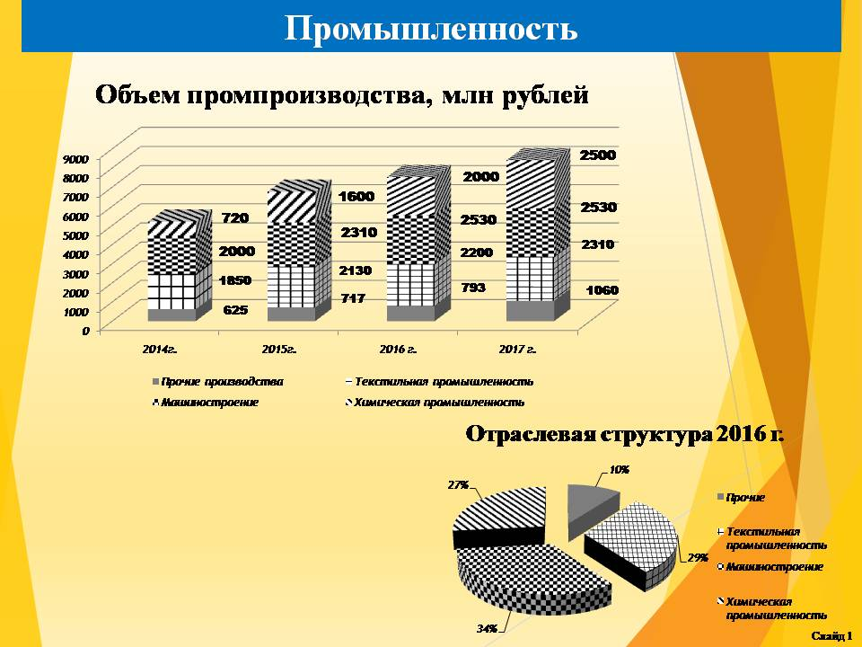

Согласно данным Росстата, объем отгрузки товаров обрабатывающих производств в 2016 году составил 7,5 млрд. рублей, индекс промышленного производства по этим видам деятельности составил 106,2% в сопоставимых ценах.
По сравнению с предыдущим годом наращивает производство АО «Поликор», увеличили выпуск продукции ЗАО «Электроконтакт», ООО «КейЭйСи», ООО «ДХЗ – Производство».
Структура отраслей промышленного производства остается прежней – текстильное и швейное производство, машиностроение, химическое производство, пищевая промышленность.
С 2015 года значительно увеличился выпуск продукции в химической промышленности, что повлекло снижение доли текстильной промышленности и машиностроения в структуре промышленного производства.
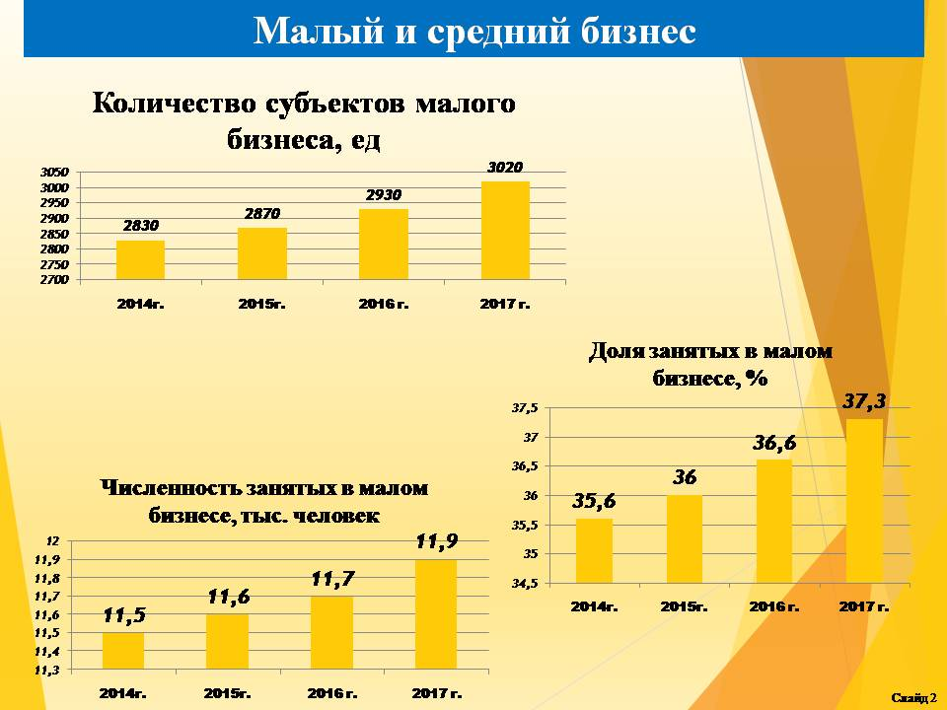

В 2016 году сохранялась положительная динамика развития малого предпринимательства. Число субъектов малого бизнеса в 2016 году насчитывало свыше 2,9 тыс.ед., из которых свыше 2 тыс. – индивидуальные предприниматели. Субъектами малого предпринимательства выпускается продукция и оказываются услуги около 30% от общего объема выпуска по городу, в малом бизнесе работает 11,6 тыс. чел., что составляет 36 % от численности населения, занятого в экономике города.
В период 2014-2015 г.г.. произошло снижение количества субъектов малого бизнеса за счет снятия с учета и сдачи свидетельств индивидуальных предпринимателей. В настоящее время ситуация стабилизировалась, предпринимателям оказывается всемерная поддержка через программы поддержки и развития малого и среднего бизнеса как на муниципальном, так и на региональном уровне. Осуществляет работу координационный совет по развитию малого и среднего предпринимательства при администрации городского округа Кинешма.
В 2016 году субъекты малого бизнеса получили субсидии в рамках муниципальной программы поддержки и развития малого предпринимательства 200 тыс. руб., по региональной программе поддержку получили 10 субъектов предпринимательства на сумму свыше 6 млн. рублей.

Инвестиции
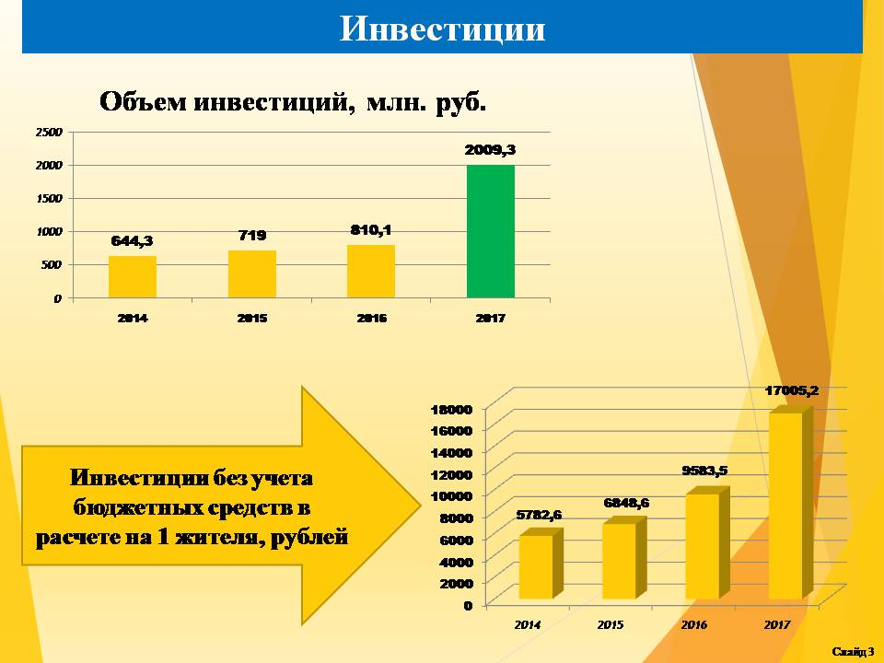

По итогам 2016 года объем инвестиций в основной капитал за счет всех источников финансирования оценивается в 810,1 млн. рублей, что составило 102,4% к уровню 2015 года в сопоставимых ценах. Увеличение объема инвестиций обусловлено проведением модернизации производства ряда промышленных предприятий, реализацией приостановленных инвестиционных проектов в сфере коммерческой недвижимости.
Наибольший объем инвестиций осуществлен в следующие проекты:
- модернизация основного производства АО «Поликор» - приобретение энергоэффективного оборудования в производственную котельную, приобретение технологического оборудования для освоения продукции из диоксида циркония - 38 млн. руб.;
- модернизация производства ООО «КейЭйСи» - приобретение оборудования для линии гальванопокрытий - 11,6 млн. руб.;
- модернизация линии производства бутилацетата и уксусной кислоты, увеличение ёмкостного парка ООО «ДХЗ-Производство» - 50 млн. руб.;
- модернизация производства ЗАО «Электроконтакт» - приобретение энергоэффективных печей для порошковой металлургии - 46,7 млн. руб.;
- строительство торгового-развлекательного центра ООО «Авангард» по ул. 50-летия Комсомола – объем инвестиций 100 млн. рублей, строительство первой очереди комплекса площадью 8736,9 кв.м.

Объем инвестиций, осуществленных субъектами малого и среднего бизнеса, оценивается в сумму около 246 млн. рублей, в том числе резидентами индустриального парка «Кинешма» - 13,1 млн. рублей. Число резидентов индустриального парка в этом году достигло 32 единиц против 29 ед. годом ранее.
Инвесторами проекта ООО «Авангард» по строительству торгово-развлекательного центра по ул. 50-летия комсомола реализован проект по ремонту лыжероллерной трассы вблизи стадиона «Волжанин» и запланировано создание хоккейной коробки вблизи строящегося ТРК.

Уровень жизни населения
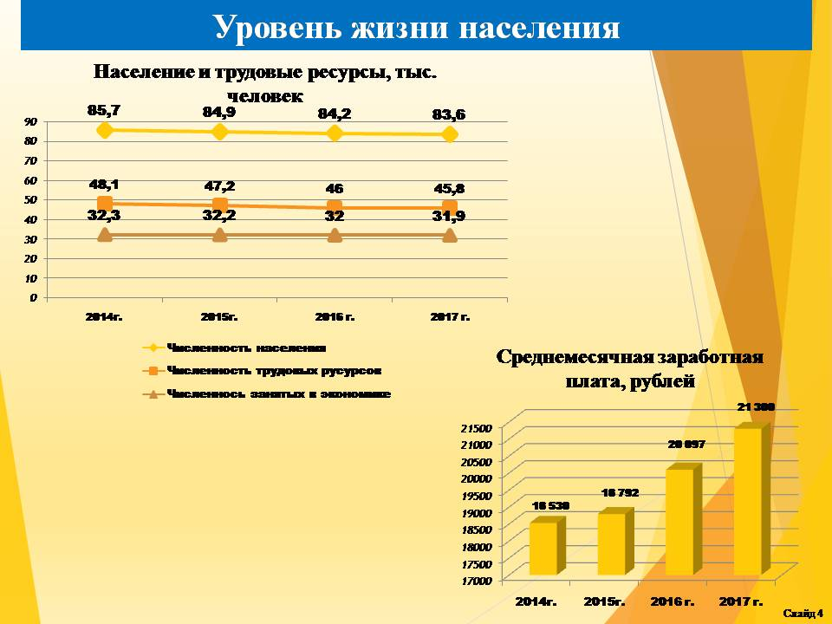

Среднегодовая численность населения городского округа Кинешма в 2016 году по данным Росстата сократилась на 736 человек и составила 84,216 тыс. человек, численность занятых в экономике составила 32,0 тыс. человек (уменьшение на 200 человек), численность трудовых ресурсов составила 46,0 тыс. человек, что на 1,2 тысячи ниже показателя 2015 года.
В 2016 году среднемесячная заработная плата на крупных и средних предприятиях города по данным службы государственной статистики выросла по сравнению с предыдущим годом на 6,7 % и составила 20,0 тыс. рублей (по области – 23,7 тыс.руб).

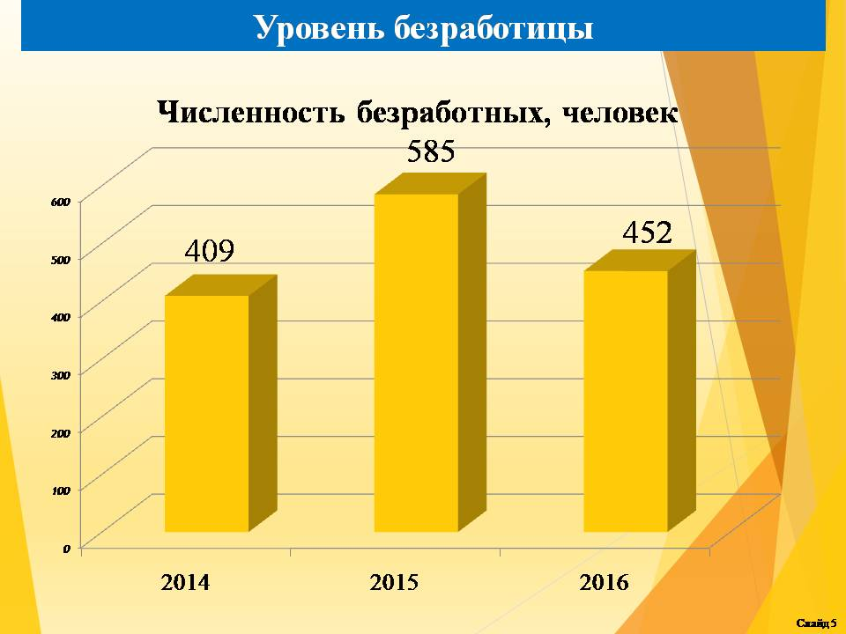

В течение 2016 года уровень безработицы составлял 1,0%. По состоянию на 1 января 2017 г. коэффициент напряженности на рынке труда составил 1,8 человека на одну вакансию, на 1 января 2016 г. данный показатель составлял 2,6 человек на одну вакансию.
Массового сокращения работников на предприятиях города в течение 2016 года не наблюдалось. Сохраняется тенденция оттока трудовых ресурсов в другие регионы в связи с более высоким уровнем предлагаемой там заработной платы. По нашим оценкам работают в других регионах от 8 до 9 тысяч человек.
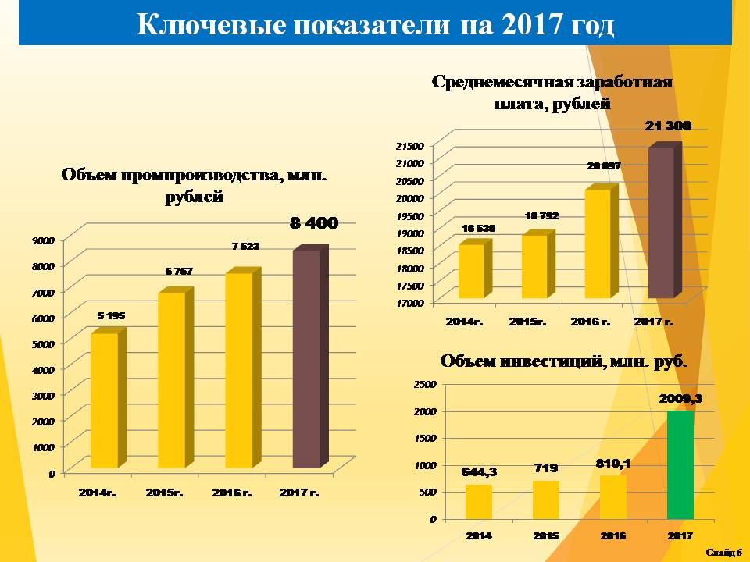

Приоритетными направлениями деятельности администрации в 2017 году в сфере экономики и предпринимательства являются:
- Реализация инвестиционных проектов ведущих предприятий города АО «Поликор», ЗАО «Электроконтакт», ООО «ДХЗ-Производство», ООО «КейЭйСи» позволит создать дополнительно 24 современных рабочих места, увеличить объемы налоговых поступлений в бюджет на 1,5 млн. рублей;
- Строительство второй очереди ТРЦ ООО «Авангард» - площадью 8863 кв.м., создание 150 рабочих мест.
- информационная поддержка инвесторов по участию в государственных программах, получению финансовой поддержки:
- обеспечение исполнения мероприятий по муниципальной программе городского округа Кинешма «Экономическое развитие и инновационная экономика городского округа Кинешма» подпрограммы «Поддержка и развитие малого предпринимательства в городском округе Кинешма»;
- участие совместно с контролирующими органами в мероприятиях по предотвращению нелегального предпринимательства, снижению неформальной занятости.
В результате планируется в 2017 году достигнуть следующих ключевых показателей:
- Увеличить объем промышленного производства на 6,8 % к 2016 году до уровня 8,4 млрд. рублей.
- Обеспечить объем розничного товарооборота на уровне 10,3 млрд. рублей.
- Увеличения среднемесячной заработной платы на 8,7 % до уровня 21300 рублей.
- Привлечение инвестиций за счет всех источников финансирования в объеме 2 млрд. рублей.

Финансовая политика
Минувший 2016 год для г.Кинешмы в финансовом аспекте был непростым. Показатели исполнения бюджета за 2016 год характеризуются следующими данными:
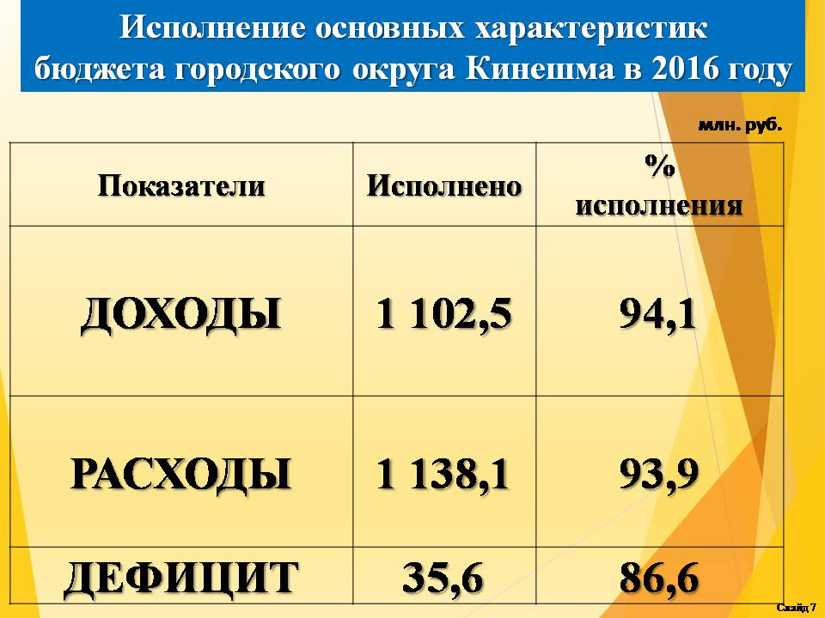

- по доходам исполнение составило 1 млрд.102,5 млн. рублей или 94,1%;
- по расходам - 1 млрд.138,1 млн. рублей или 93,9%,
- бюджет исполнен с дефицитом в объеме 35,6 млн. рублей.
В целом налоговые и неналоговые поступления имеют тенденцию к росту. Одним из основных источником налоговых доходов бюджета, является налог на доходы физических лиц. В 2016 году наблюдается перевыполнение плана по НДФЛ, в сравнении с 2015 годом на 17,0 млн. рублей. Положительную роль сыграло повышение заработной платы работникам бюджетной сети и погашение задолженности по НДФЛ.
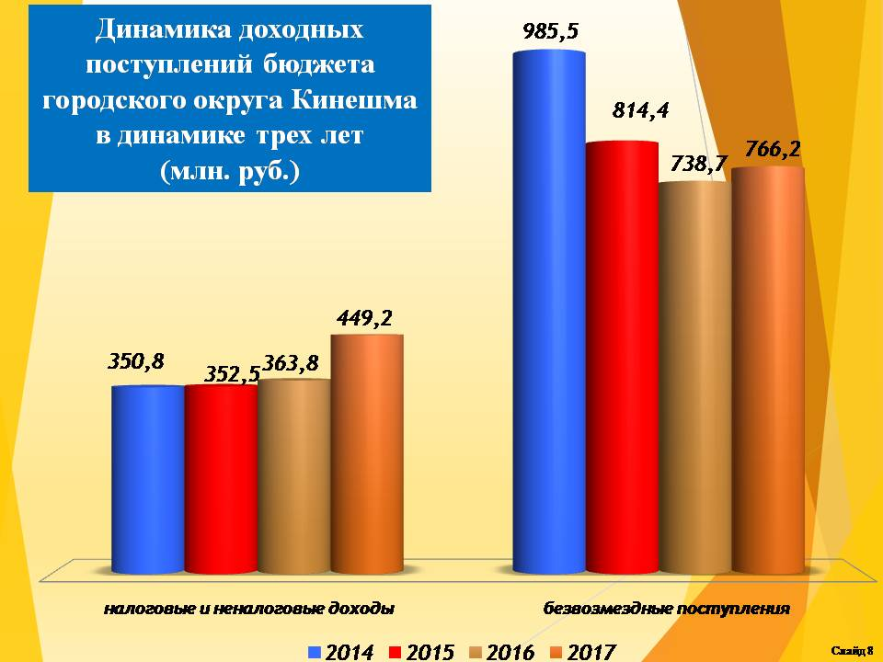

По земельному налогу в сравнении с 2016 годом поступление также увеличилось на 12,7 млн. рублей.

Бюджетная политика в 2016 году в области управления муниципальным долгом городского округа Кинешма нацелена на повышение качества управления муниципальным долгом городского округа Кинешма исходя из необходимости минимизации размера дефицита городского бюджета.

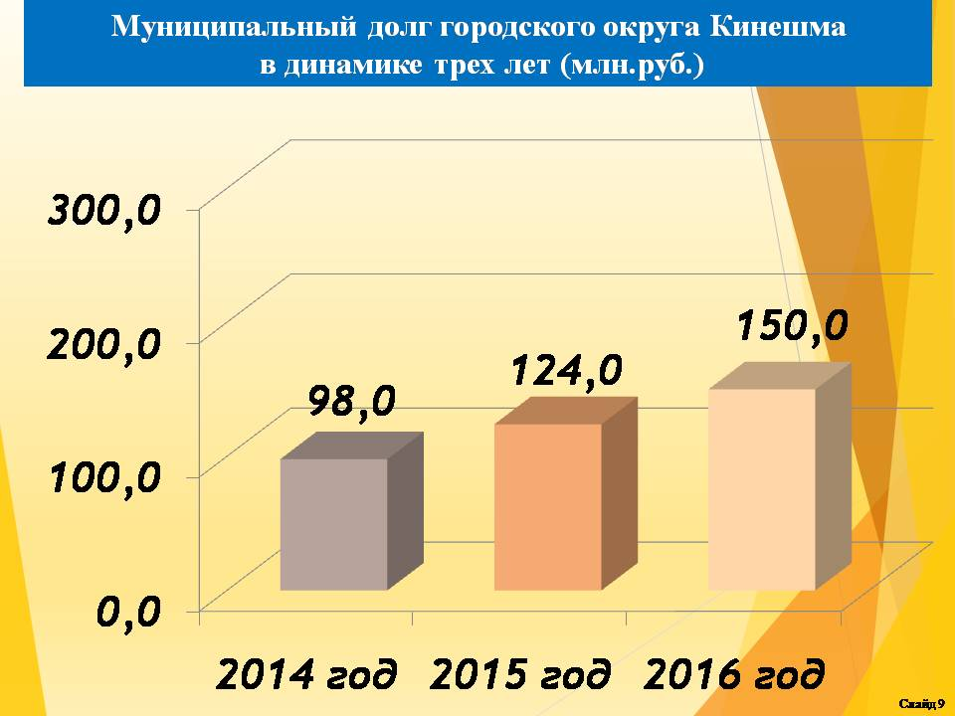

По состоянию на 01.01.2017 муниципальный долг города составил 150,0 млн. рублей. Увеличение объема муниципального долга обусловлено наличием дефицита бюджета городского округа Кинешма в объеме 41,1 млн. рублей, одним из источников покрытия которого являлись заемные средства в сумме 26,0 млн. рублей.
В области осуществления внутреннего муниципального финансового контроля в 2016 году проверено бюджетных средств на общую сумму – 85,2 млн. рублей. Выявлено нарушений на общую сумму 11,0 млн. рублей, из них возмещено в бюджет городского округа Кинешма 1,0 млн. рублей, остальные 10 млн. рублей классифицируются как нарушения применения инструкции по бухгалтерскому учету и не подлежат возмещению в бюджет.
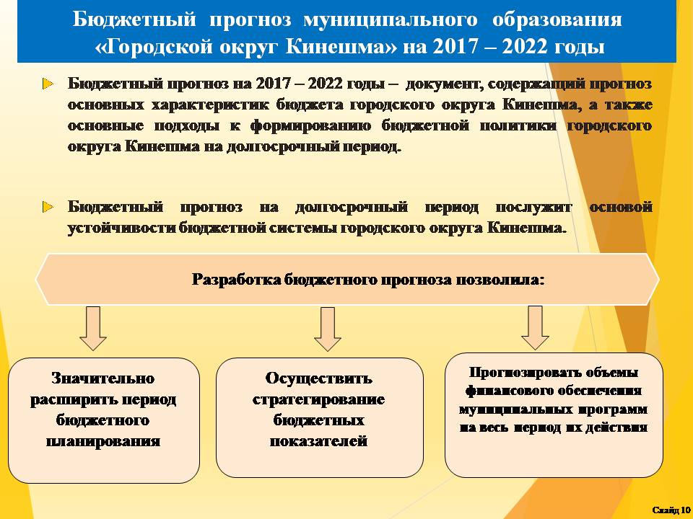
В рамках реализации норм Бюджетного кодекса о долгосрочном бюджетном планировании утвержден бюджетный прогноз муниципального образования «Городской округ Кинешма» на 2017 – 2022 годы.
В целях пополнения доходной части бюджета и сокращения недоимки налоговых и неналоговых поступлений в бюджет городского округа Кинешма в 2016 году проведено 10 заседаний межведомственной комиссии по мобилизации налоговых и неналоговых доходов, страховых взносов в государственные внебюджетные фонды.
Задолженность по налоговым и неналоговым поступлениям, рассмотренная в рамках работы Комиссии сократилась. Бюджетный эффект в виде сокращения задолженности составил 4,3 млн. рублей.
Работа Комиссии организовывалась посредством личного приглашения должников на проводимые заседания с помощью сотрудников отдела экономической безопасности и противодействия коррупции МО МВД России «Кинешемский».
В 2017 году предстоит большая и очень важная работа по обеспечению сбалансированности бюджета городского округа Кинешма, созданию предпосылок для снижения уровня дефицита бюджета и размера муниципального долга городского округа Кинешма в объеме не менее 50,0 млн. рублей, безусловное исполнение расходных обязательств и реализация всех намеченных целей и задач муниципальных программ городского округа Кинешма.

Архитектура и градостроительство

За 2016 год администрацией городского округа Кинешма выдано 150 градостроительных планов, 109 разрешений на строительство, 27 разрешений на ввод в эксплуатацию. Большая часть строящихся объектов капитального строительства это индивидуальные жилые дома (87% от общего количества выданных разрешений). Введено в эксплуатацию 2488,8 кв. м жилищного строительства. Общая площадь жилых помещений, приходящаяся в среднем на одного жителя, составила 0,03 кв. м, составляющая 42% от уровня предыдущего года, что обусловлено увеличением доли индивидуального жилищного строительства.
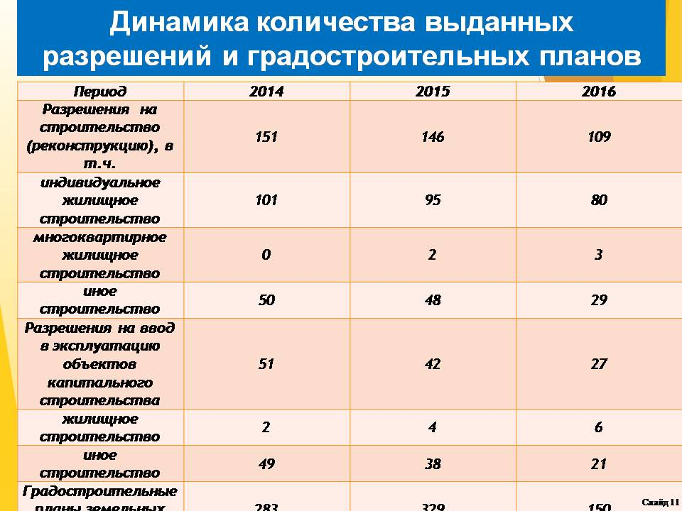

За анализируемый период наметилась устойчивая тенденция сокращения объемов строительства, выразившаяся в уменьшении числа выданных разрешений на строительство (реконструкцию) (на 25% от уровня 2015 года). Подобная ситуация обусловлена снижением инвестиционной активности не только населения, но и хозяйствующих субъектов в связи с кризисными явлениями в экономики страны в целом и города в частности.
Соответствующая динамика наблюдается и по количеству выданных разрешений на ввод в эксплуатацию объектов капитального строительства (на 36%), градостроительных планов земельных участков (на 54%).
В 2016 году разработан и утвержден план по сохранению исторического наследия городского округа Кинешма. В соответствии с планом было разработано техническое задание на внесение изменений в Генеральный план и Правила землепользования и застройки.
В текущем году ведется работа по внесению изменений в документы территориального планирования в части исторического поселения.
В рамках внесения изменений в Генеральный план и Правила землепользования и застройки поставлена цель не только сохранения исторического наследия, но и проработка вопросов строительства и эксплуатации существующих объектов капитального строительства для предотвращения внесения точечных изменений в последующем.
В 2018 году, после утверждения новой редакции Генерального плана и Правил землепользования и застройки, запланировано начать разработку проектов планировки и межевания территорий городского округа Кинешма с целью упорядочить строительство и не допускать хаотичную застройку территории города.
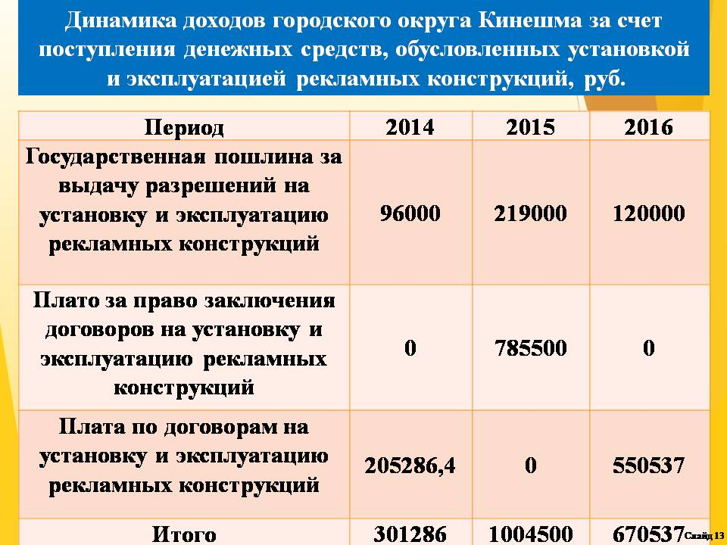

В целом за период 2015-2016г.г. наблюдается падение доходов, связанных с наружной рекламой. Эта ситуация обусловлена снижением инвестиционной активности и кризисными явлениями в стране в целом. Кроме того с 2016 года на территории исторического поселения федеральным законодательством запрещено распространение наружной рекламы.
Основными задачами отдела на 2017 год являются:
- выявление объектов, завершенных строительством, но не введенных в эксплуатацию, с целью повышения показателя ввода жилья и увеличения налоговой базы по налогу на имущество физических лиц;
- проведение эффективной политики в сфере наружной рекламы, предусматривающей мобилизацию поступления доходов от распространения наружной рекламы в местах, не запрещенных федеральным законодательством.

Муниципальный контроль. Охрана окружающей среды

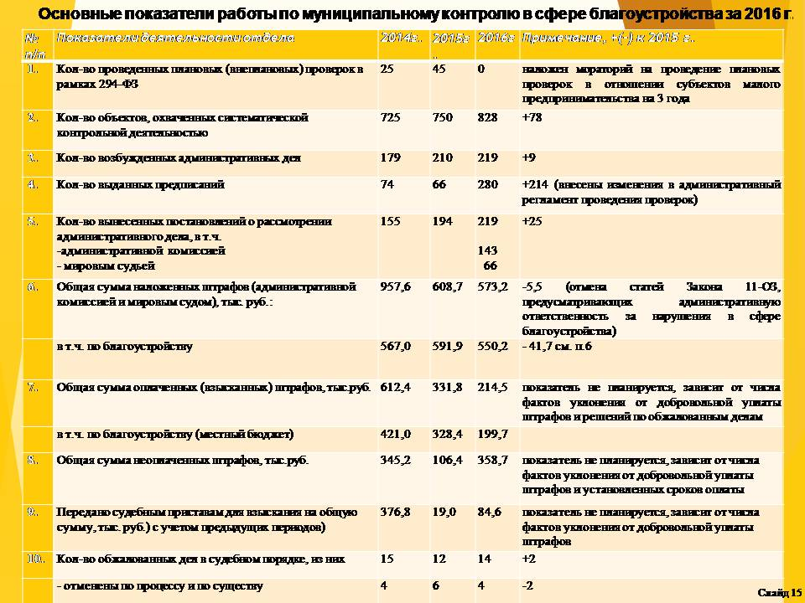

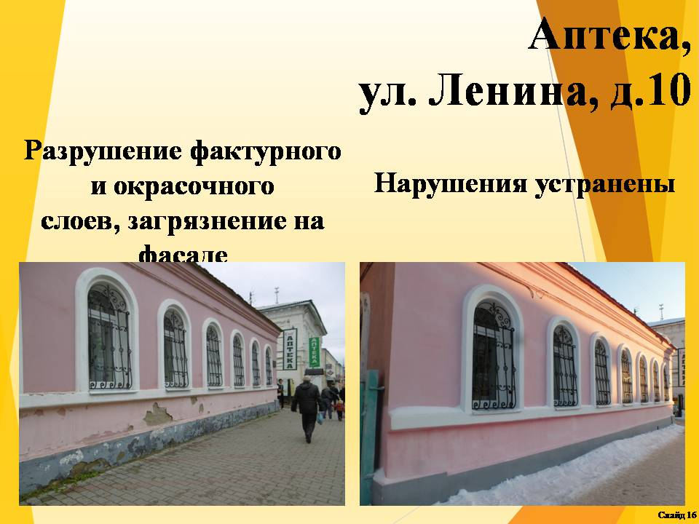

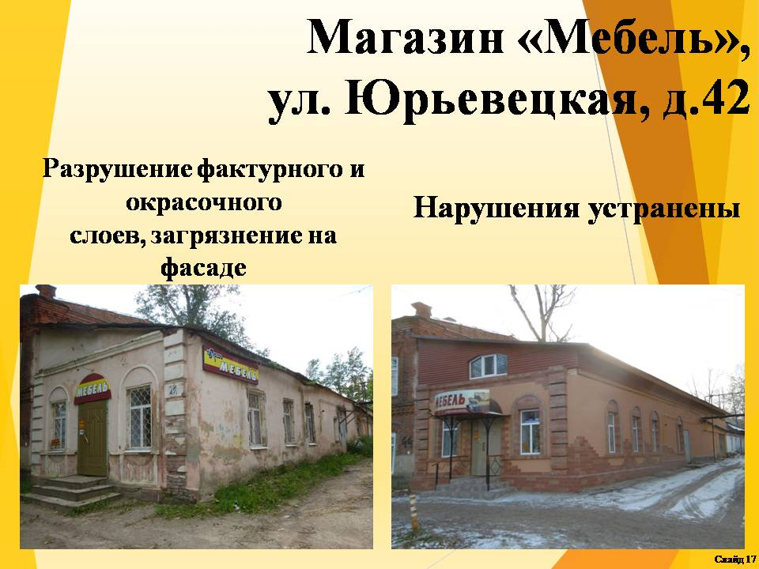

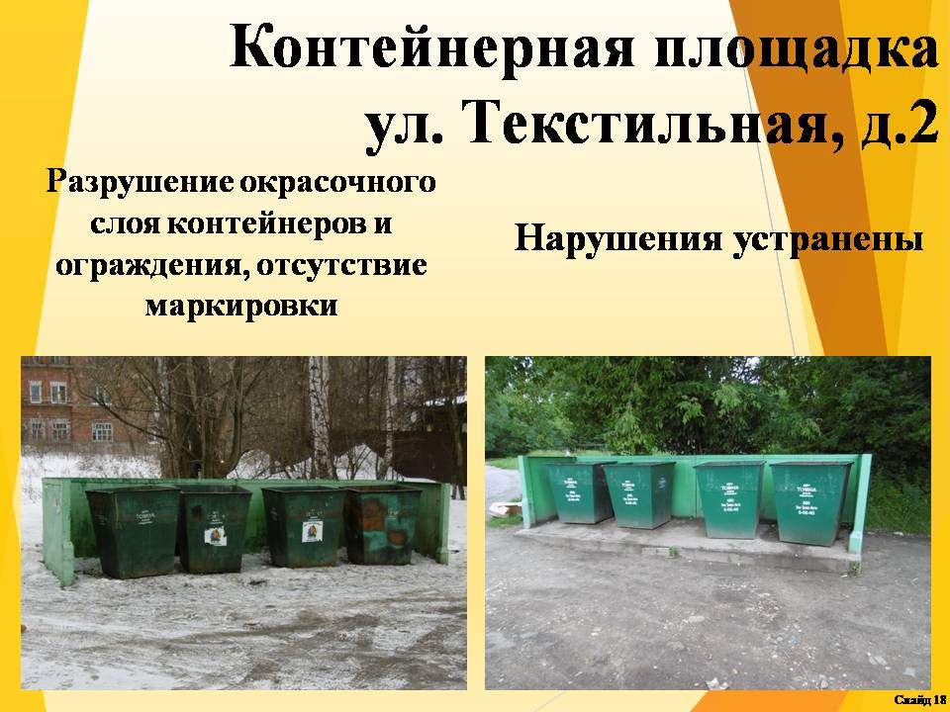

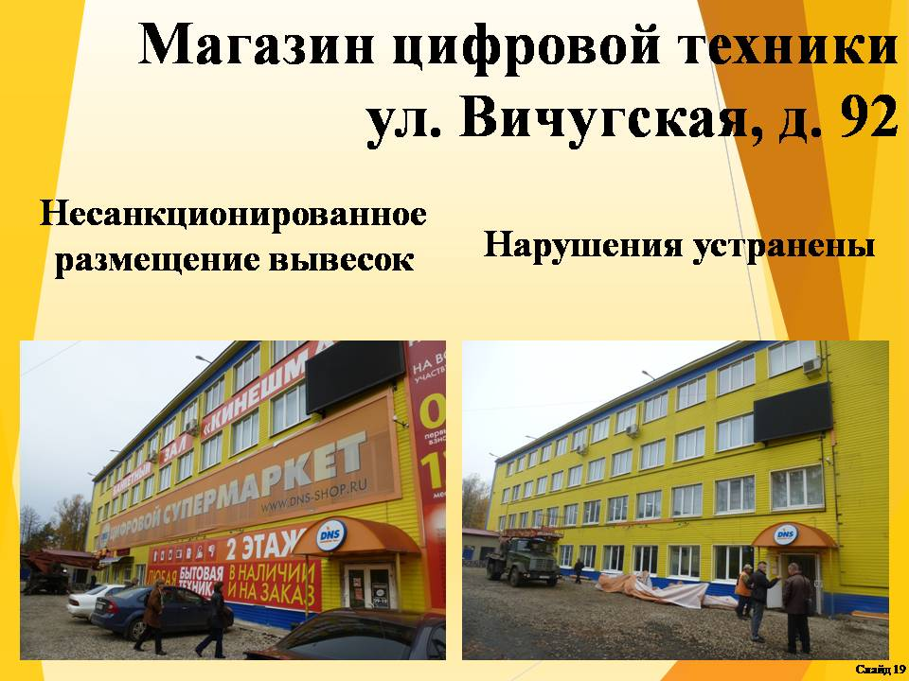

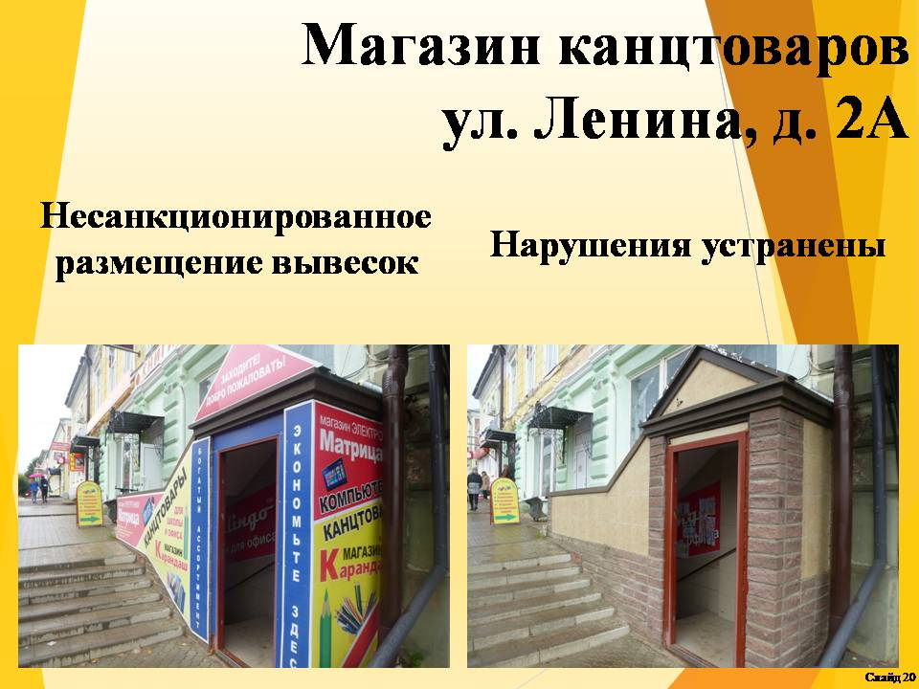

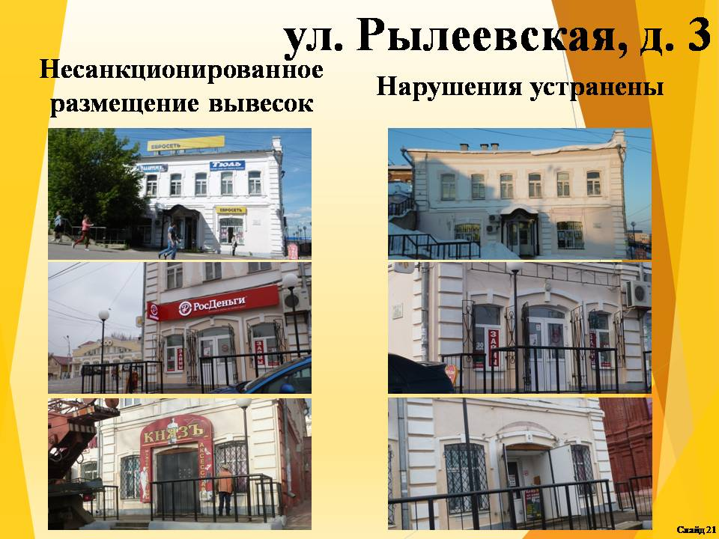

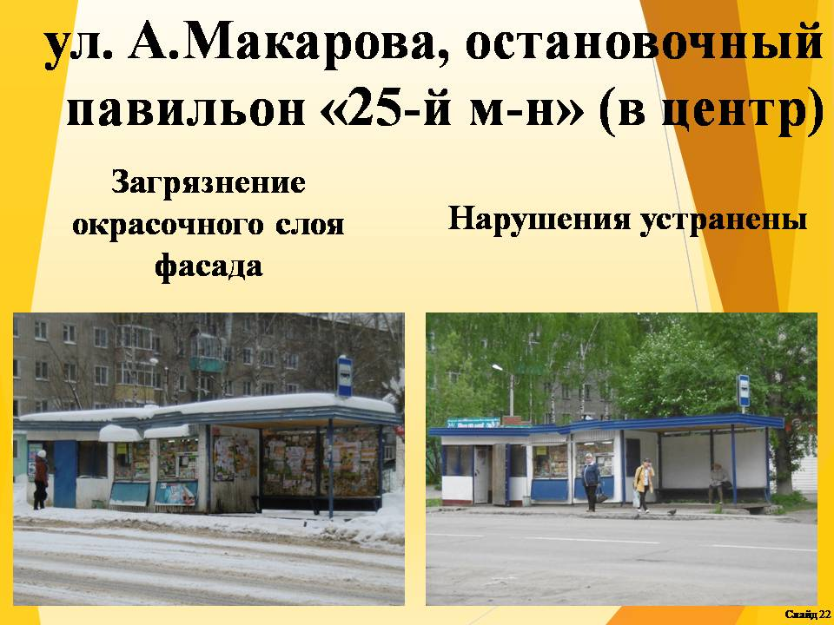

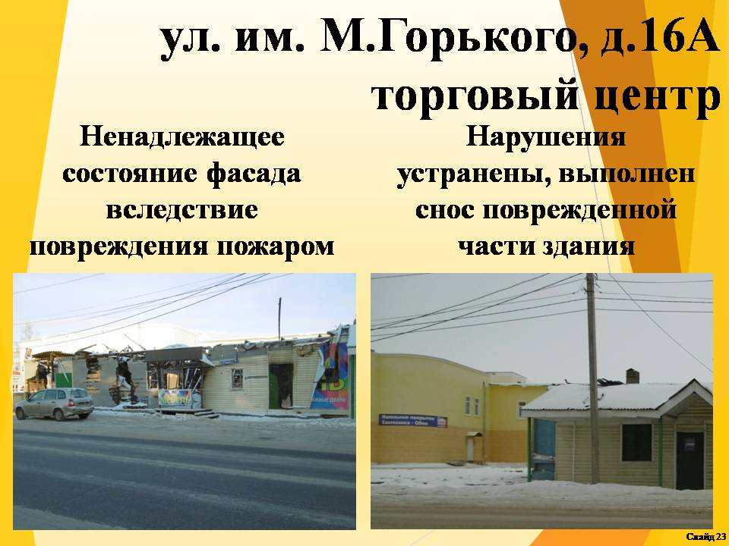

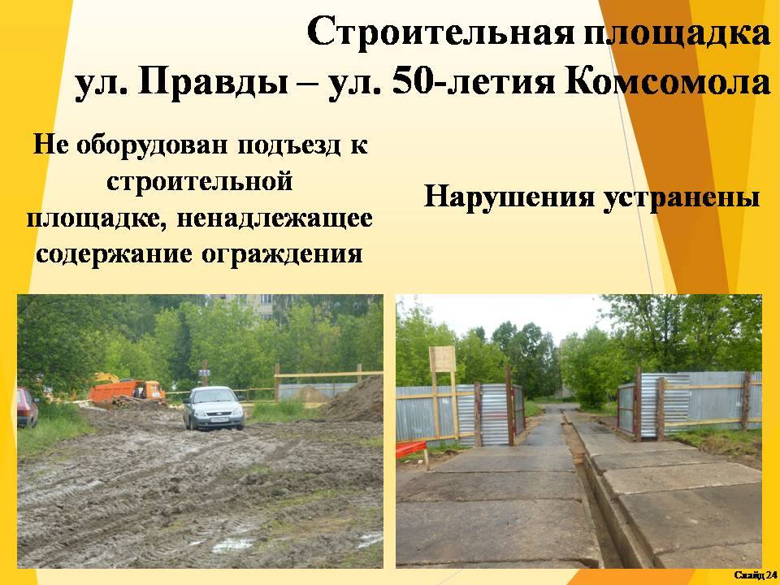

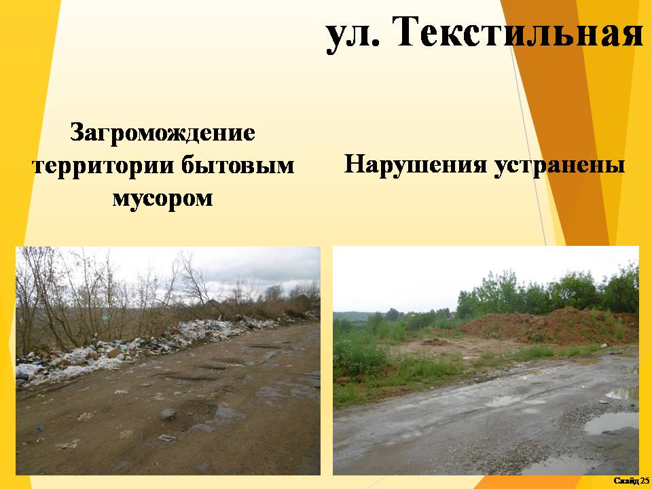

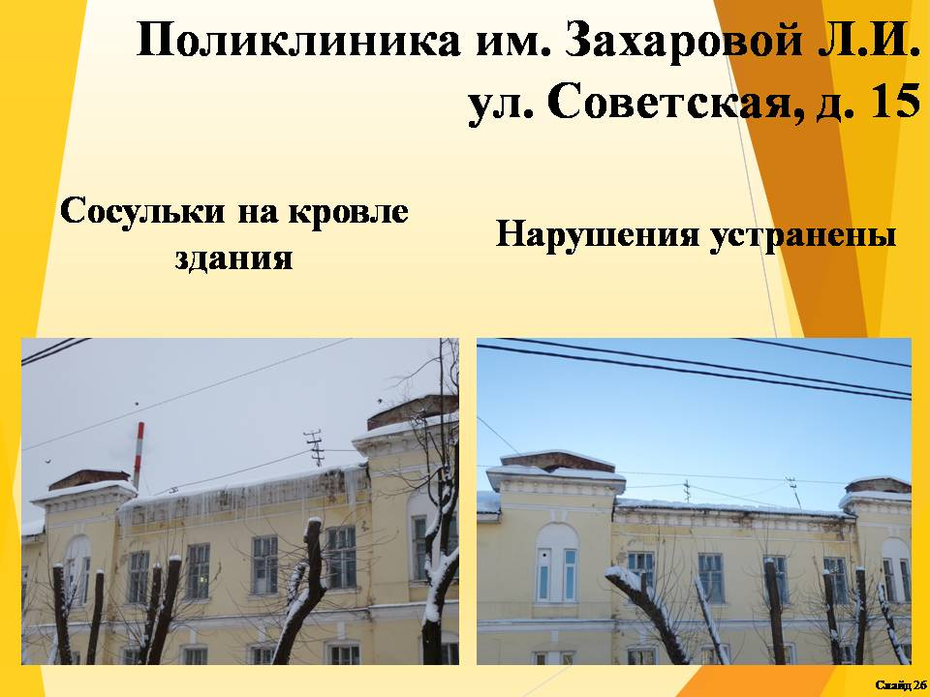

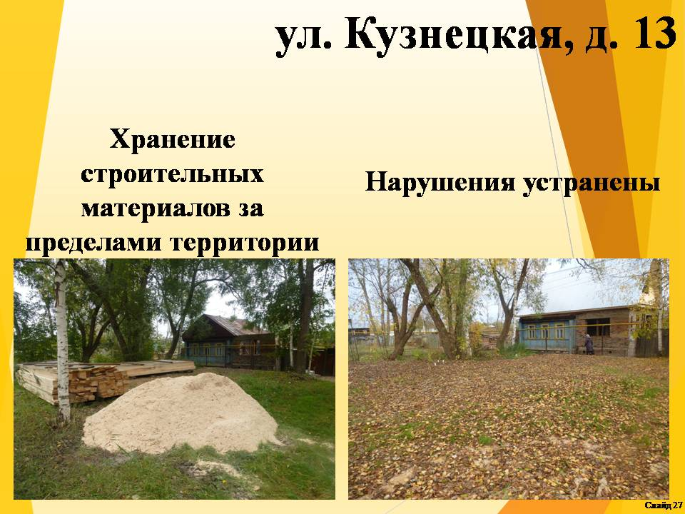

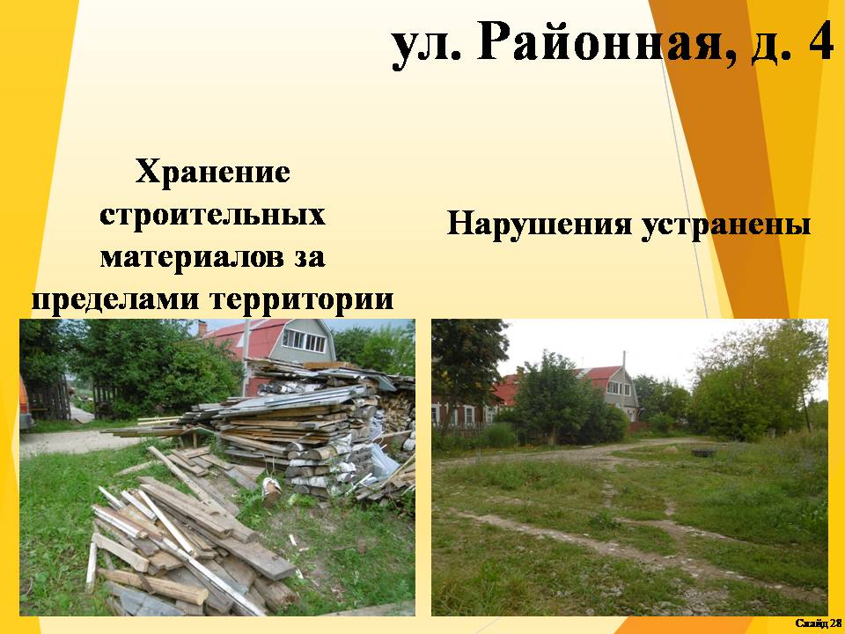

Количество объектов благоустройства, охваченных контрольной деятельностью, составило 828 единиц, к ним относятся: фасады зданий, строений и сооружений; информационные вывески; строительные площадки; контейнерные площадки ТБО; свалки отходов. Отдельной сферой контроля являются места нестационарной торговли и оказания услуг, нахождение людей на водных объектах во время ледостава и таяния.
За нарушения правил благоустройства, правил торговли и оказания услуг, правил охраны жизни людей на водных объектах составлено 219 административных протоколов.
Административной комиссией за отчетный период рассмотрено 143 административных дела. Общая сумма наложенных комиссией штрафов составила 461,0тыс. руб.
По 76 административным материалам, направленным для рассмотрения мировым судьям, вынесены решения в виде штрафа на сумму 122,2 тыс.руб.

Организация мероприятий по охране окружающей среды
Разработана муниципальная программа по охране окружающей среды на 2017-2019 годы с реализацией мероприятий: рекультивация свалки твердых бытовых отходов, рекультивация пруда-накопителя жидких химических отходов ДХЗ, рекультивация земель с накопленным экологически ущербом (Анилплощадка).
Разработан План мероприятий по проведению в 2017 году на территории города Года экологии и Года особо охраняемых природных территорий.
Основными задачами в сфере муниципального контроля и охраны окружающей среды являются:
- Выявление и пресечение нарушений при осуществлении контрольной деятельности по соблюдению требований при содержании фасадов зданий, строений; обращении с отходами; размещении информационных вывесок; организации торговли; соблюдение ограничений выхода на лед.
- Разработка проектно-сметной документации по рекультивации городской свалки твердых бытовых отходов, на 2017 год предусмотрено 2304,0 тыс.руб.
- Вхождение в Федеральную программу по сохранению р.Волги по реализации мероприятий с очисткой русел рек Кинешемка, Казоха, Томка, Черная.
Муниципальное имущество
Единый реестр муниципальной собственности городского округа Кинешма включает в себя имущество общей балансовой стоимостью 1 811,38 млн.руб.
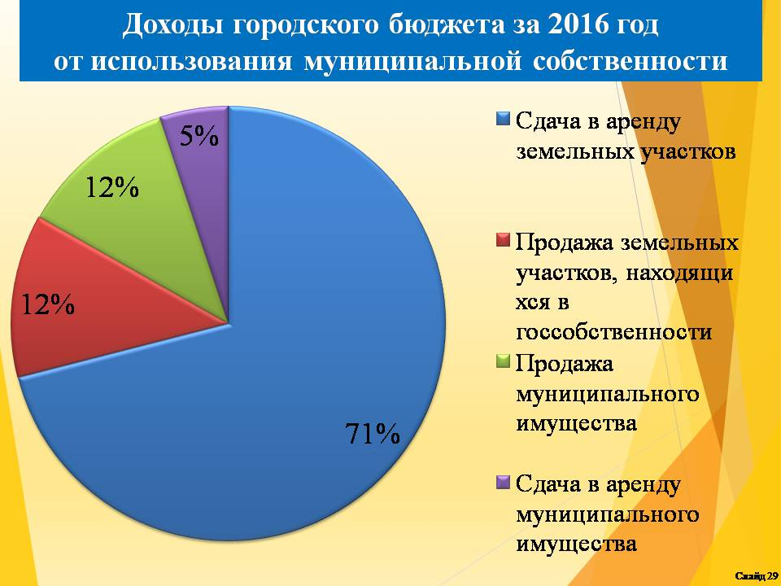
Доходы бюджета от использования нежилого сектора муниципальной собственности составили в 2016 году 40 миллионов 873 тысячи рублей, в том числе:
- от приватизации муниципального имущества: 4 миллиона 788 тысяч рублей;
- от продажи земельных участков: 4 миллиона 958 тысяч рублей;
- от сдачи в аренду земельных участков: 28 миллионов 922 тысячи рублей;
- от сдачи в аренду муниципального имущества: 2 миллиона 79 тысяч рублей.
При этом арендными отношениями охвачена площадь земельных участков порядка 236,5 га. Действуют 2442 договора аренды земли.
Общая площадь сданных в аренду нежилых муниципальных помещений и зданий составляет порядка 6 тысяч кв.м. Действует 30 договоров аренды, заключенных преимущественно на торгах.
Проведено порядка 110 проверок соблюдения земельного законодательства. При этом выявлено 66 земельных участков, используемых без правоустанавливающих документов. В отношении 14 нарушителей, самовольно захвативших участки земли, применено административное взыскание с наложением штрафов на общую сумму 32,5 тыс.руб.
В текущем году планируется собрать:
- от продажи имущества и земельных участков – 11 миллионов рублей;
- от сдачи в аренду имущества и земельных участков – 30,5 миллионов рублей;
Так же планируется взыскать задолженность по арендным платежам на сумму 2,5 миллиона рублей.

Жилищно-коммунальное хозяйство
Выдано четыре государственных жилищных сертификата, социальная выплата семьям за счет средств федерального бюджета составила 5,4 млн.рублей.
Свои жилищные условия посредством предоставления единовременной денежной выплаты на приобретение жилья за счет средств федерального бюджета улучшили 9 ветеранов Великой Отечественной войны.
Приобретена в муниципальную собственность квартира для ребенка-сироты.
В 2017 году планируется приобрести в муниципальную собственность 11 квартир для обеспечения жилой площадью детей-сирот и детей, оставшихся без попечения родителей.
Молодым семьям в 2017 году планируется выдать 4 свидетельства о праве на получение социальной выплаты на приобретение жилого помещения или строительство индивидуального жилого дома.
В 2016 году продолжалась реализация региональной программы капитального ремонта многоквартирных домов Ивановской области.
В 2016 году работы по капитальному ремонту выполнены по 43 МКД.
На 2017 год согласно срокам, установленным региональной программой, выполнение работ по капитальному ремонту запланировано в 45 МКД.
Показатель собираемости взносов за капитальный ремонт в г. Кинешма за 2016 год составил 85%.
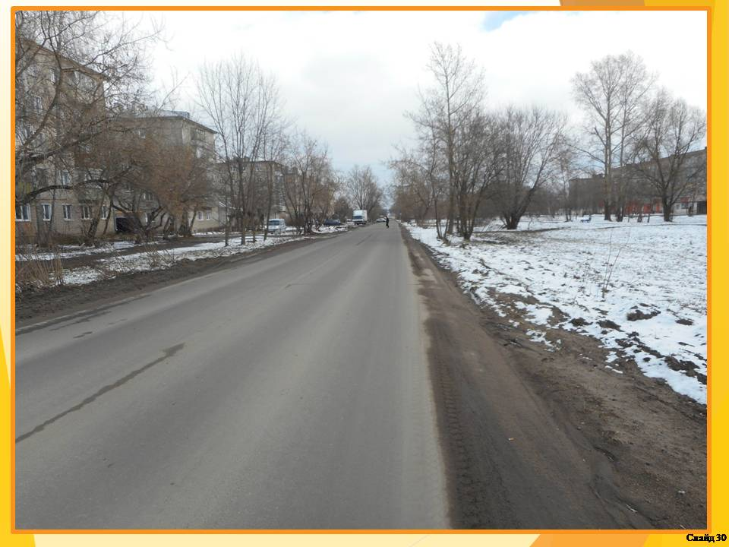

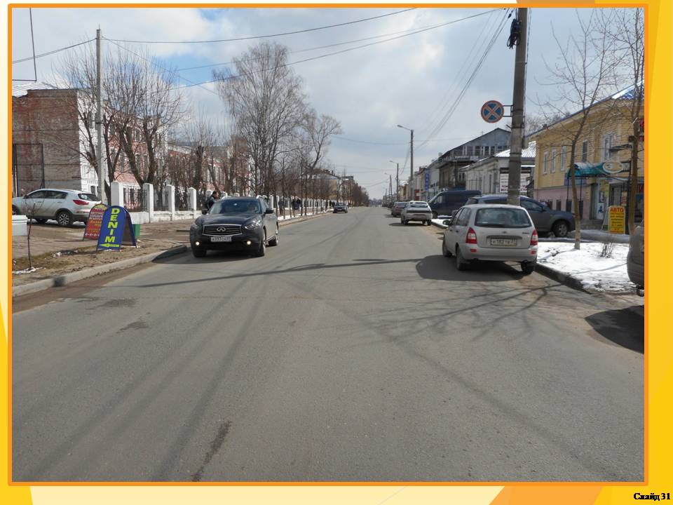

В 2016 году с софинансированием из федерального и регионального бюджетов отремонтировано 16 участков дорог общей протяженностью 3526,5 п.м. на сумму 45 464,286 тыс. руб.

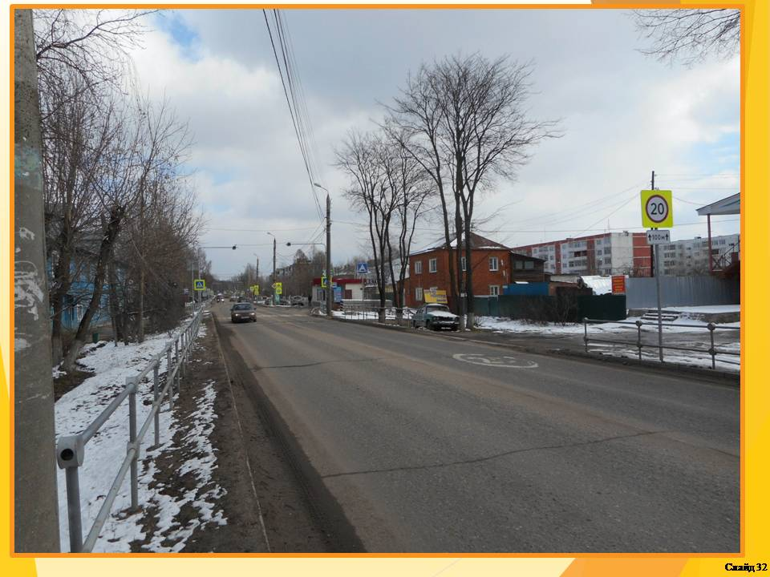

По федеральной целевой программе «Повышение безопасности дорожного движения в 2013-2020 годах» проведена модернизация нерегулируемых пешеходных переходов по трем учреждениям образования: школы № 6 и 16, детский сад № 9.
В 2017 году в рамках указанной федеральной целевой программы планируется проведение работ по модернизации нерегулируемых пешеходных переходов по 8 учреждениям образования: школы №№ 4, 5, 8 и 17, детские сады №№ 2, 6, 8 и 17.
В прошедшем году были выполнены работы по устройству, ремонту и восстановлению участков сетей наружного освещения 26-ти улиц, протяженностью – 12457,9 п.м., стоимость работ составила 19 262,166 тыс. руб.
На территории г.о. Кинешма в 2016 году действовала муниципальная программа городского округа Кинешма «Защита населения и территорий от чрезвычайных ситуаций, обеспечение пожарной безопасности и безопасность людей».
Всего в текущем году специалистами единой дежурно-диспетчерской службой МУ ГОЧС принято 5300 обращений и сообщений от населения и организаций о происшествиях, пожарах, ЧС, оказании помощи.
За 2016 год спасателями было совершено 833 выезда, из них 635 - на различные происшествия.
Учитывая опыт аварии, произошедшей в октябре 2016 года, когда на Волге было обнаружено пятно из нефтепродуктов, МУ «Управление ГОЧС г.о. Кинешма» закуплено оборудование для сбора и утилизации нефтесодержащих продуктов.
По итогам деятельности территориальной подсистемы РСЧС Ивановской области и выполнения мероприятий гражданской обороны в 2016 году городской округ Кинешма занял I место среди городских округов Ивановской области.
В 2016 году произошла аварийная ситуация на городских водозаборных сооружениях № 2. С целью устранения угрозы прекращения подачи воды населению городского округа Кинешма весной 2016 года совместно с МУП Водоканал была приобретена и установлена в срочном порядке электролизная установка на городские водозаборные сооружения №2. На сегодняшний день ситуация является безопасной.
В 2017 году городской округ Кинешма принимает участие в реализации проекта «Формирование современной городской среды» в рамках комплексного проекта развития ЖКХ и городской среды. В настоящее время поданы предложения по 30 МКД и 4 общественным территориям. На реализацию проекта городу предоставят субсидии в размере 20 823 894, 15 рублей. Софинансирование местного бюджета – 1 095 994,43 рублей.
Проводится совместная работа с Региональным оператором по обращению с ТКО по организации работы сбора и вывоза ТКО на территории городского округа Кинешма. В том числе по определению мест сбора ТКО в частном секторе, согласование их расположения с председателями территориально общественных самоуправлений в городском округа Кинешма.
В течение 2017 и 2018 гг. планируется проведение работы по решению задачи по отмене ежегодного отключения водоснабжения в г. Кинешма в связи с ремонтно-профилактическими работами. Для решения указанной задачи будет восстановлена работоспособность насосной станции второго подъема на городских водозаборных сооружениях путем выполнения работ по ремонту резервуара объемом 500 куб.м и ремонта насоса и частотного преобразователя. Также планируется выполнить работы по реконструкции аварийного участка коллектора северо-западного района города.
Администрацией городского округа Кинешма совместно с инвестором решается вопрос строительства и пуска в работу в 2017 г. водосливной станции. Планируемые сроки начала работы водосливной станции – август текущего года. Также продолжается работа с инвестором по проектированию и строительству мусоросортировочного комплекса и применению системы раздельного сбора ТКО.
Для улучшения экологической ситуации в городе и увеличения мощностей по приему сточных вод в настоящее время прорабатывается вопрос по строительству очистных сооружений и сетей канализации по ул.

Аристарха Макарова г. Кинешма с инвестором.
В 2017 году подана заявка для вхождения в Федеральную программу по сохранению р. Волги по мероприятиям, связанным со строительством и реконструкцией канализационных сетей и очистных сооружений. Данный вопрос остается на контроле администрации.
Одной из проблем улично-дорожной сети г. Кинешма является неудовлетворительное состояние Никольского моста через реку Кинешемка. Из дорожного фонда Ивановской области выделены бюджетные ассигнования на капитальный ремонт моста, который планируется завершить в следующем году. Стоимость капитального ремонта составляет 46,8 млн. руб. Работы по ремонту планируется выполнять в два этапа: с июня по октябрь 2017 года и с мая по сентябрь 2018 года.
В связи с тем, что на время проведения ремонтных работ Никольского моста, основное движение автомобильного потока будет проходить через Кузнецкий мост, в 2016 году администраций проведено обследование Кузнецкого моста и разработана проектно-сметная документация на его ремонт. Из дорожного фонда Ивановской области выделены бюджетные ассигнования на проведение работ по ремонту, которые планируется выполнить до начала августа 2017 года.
В настоящее время собирается информация для разработки проектно-сметной документации капитального ремонта моста через р.Казоха.
В 2017 году будет разработана проектно-сметная документация по следующим мероприятиям:
- реконструкция железнодорожного переезда с расширением автомобильной дороги в районе переезда через улицу Островского до 4-х полосной;
- строительство физкультурно-оздоровительного комплекса с бассейном по ул. Гагарина в г. Кинешма.
В 2017 году также будет разработана проектно-сметная документация и выполнен монтаж наружного освещения на участке автомобильной дороги ул. Юрьевецкая от дома № 218 до границ городского округа Кинешма.
В целях улучшения экологической ситуации в городе на 2017 г. запланирована разработка проекта рекультивации городской свалки твёрдых бытовых отходов и разработка проекта рекультивации земельного участка в районе "Анилплощадка".
Для содержания и обслуживания дорог МУ УГХ предусмотрено приобретение специализированной техники.

Транспорт
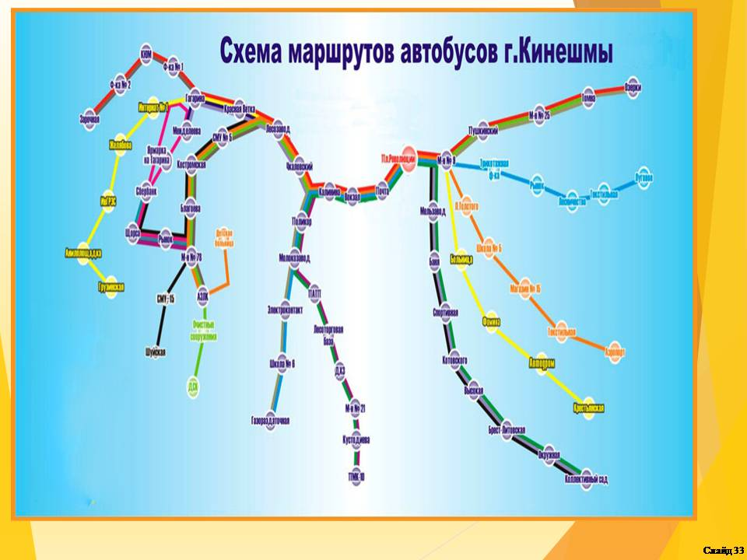

Городская маршрутная сеть состоит из 16 маршрутов, на которых работает 81 автобус марки «ПАЗ-32054». Данные маршруты обслуживает 4 индивидуальных предпринимателя. За 12 месяцев 2016 года по городским маршрутам перевезено пассажиров 8010,9 тыс. чел. Численность работающих на конец 2016 года – 300 человек. Общая протяженность городских маршрутов – 180,6 км.
В настоящее время администрацией города утверждены критерии оценки заявок претендентов на осуществление регулярных пассажирских
перевозок в г.Кинешме. Дополнительно администрацией разработан проект Соглашения о сотрудничестве и социальном партнерстве, который предусматривает повышение качества перевозок, в том числе обновление автопарка транспортных средств свыше пяти лет. За 2016 год и истекший период 2017 года перевозчиками приобретено 8 автобусов. В 2017 году планируется приобретение еще 14 автобусов. В 2017 году запланировано приобретение перевозчиками двух низкопольных автобусов, оборудование всех автобусов информаторами, удерживающими устройствами, установка биотуалетов на конечных остановках при наличии технической возможности и заключения договорных отношений по предоставлению указанного вида услуг с предприятиями на маршрутах регулярных перевозок. В настоящее время перевозчиками заключено 4 договора, и до 8 мая 2017 года на конечной остановке в микрорайоне Сокольники (остановка «Кладбище Сокольники») будет установлен первый туалет.
Администрацией городского округа Кинешма в целях возобновления пассажирских авиаперевозок с территории городского округа силами и средствами малой авиации в телекоммуникационной сети «Интернет» размещены предложения о предоставлении земельного участка для организации деятельности аэродрома, произведен мониторинг функционирования малой авиации в иных регионах с определением потенциально заинтересованных специализированных авиационных, вертолетных компаний (г. Кострома, г. Тверь, г. Яхрома Московской области, г. Вологда). При определении реального инвестора администрация городского округа обратиться в Правительство Ивановской области о включении мероприятий по строительству посадочной (ых) площадки (ок), аэродрома в юго-восточном районе города Кинешма в государственную программу Ивановской области «Развитие транспортной системы Ивановской области».
Социальная сфера
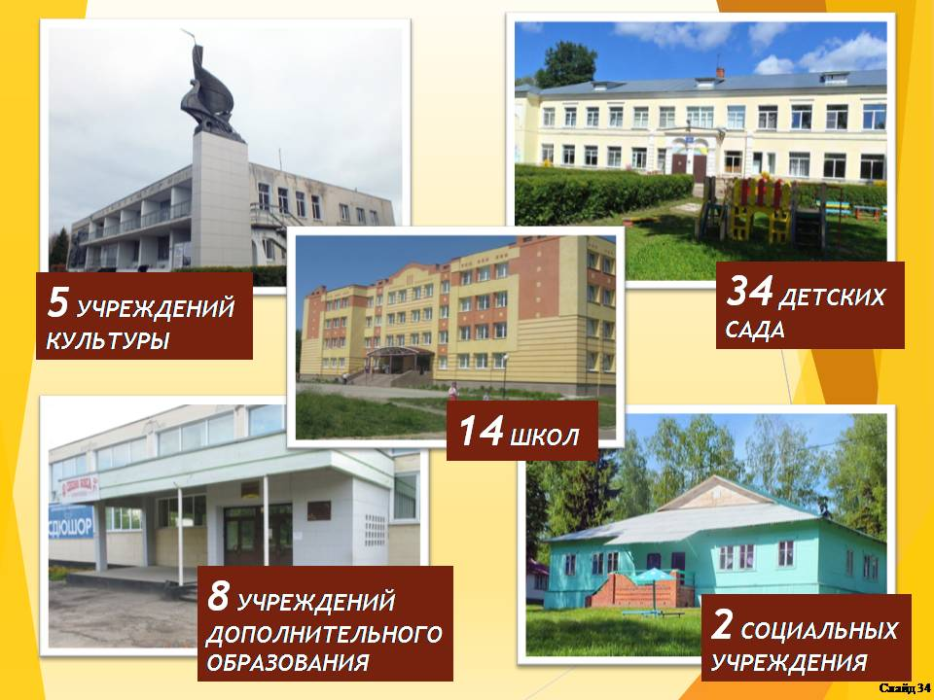

В 2016 году продолжили функционировать все муниципальные учреждения. В городе 67 организаций социальной сферы, расположенных в 86 зданиях в разных микрорайонах, в которых трудится более 2400 человек.
В отчетном периоде в полном объеме были выполнены майские Указы Президента Российской Федерации в части обеспечения соответствующего уровня средних заработных плат отдельных категорий работников образовательных учреждений и работников культуры.
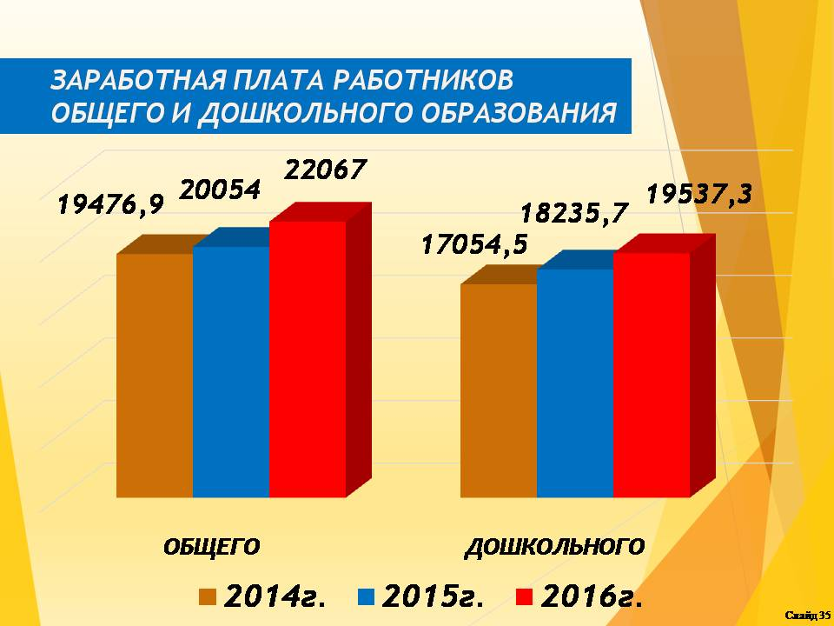

Заработная плата учителей общеобразовательных учреждений в 2016 году относительно 2012 года увеличилась более чем на 28% и составила 21228,2 руб., сократился разрыв между заработной платой работников общего и дошкольного образования. Средняя зарплата педагогических работников дошкольных учреждений составила 18028,3 руб.
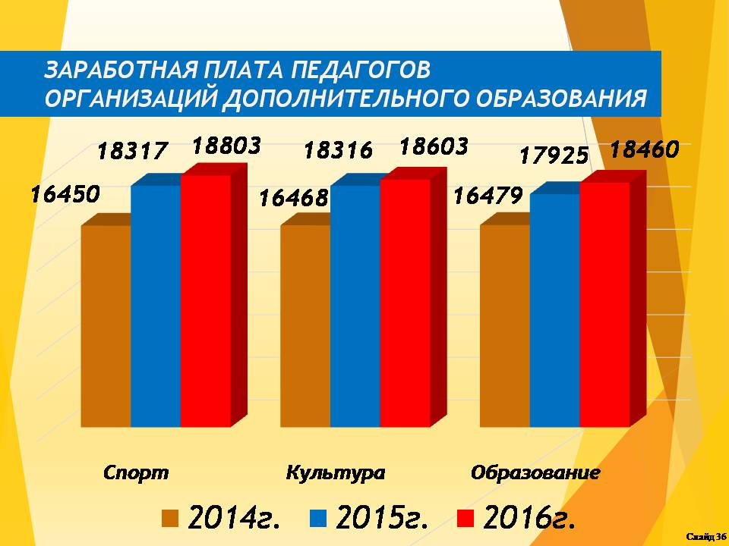

Уровень средней заработной платы педагогических работников организаций дополнительного образования достигнут, и составляет: 18460 руб. в сфере образования, 18603 руб. в культуре, 18803 руб. в сфере спорта
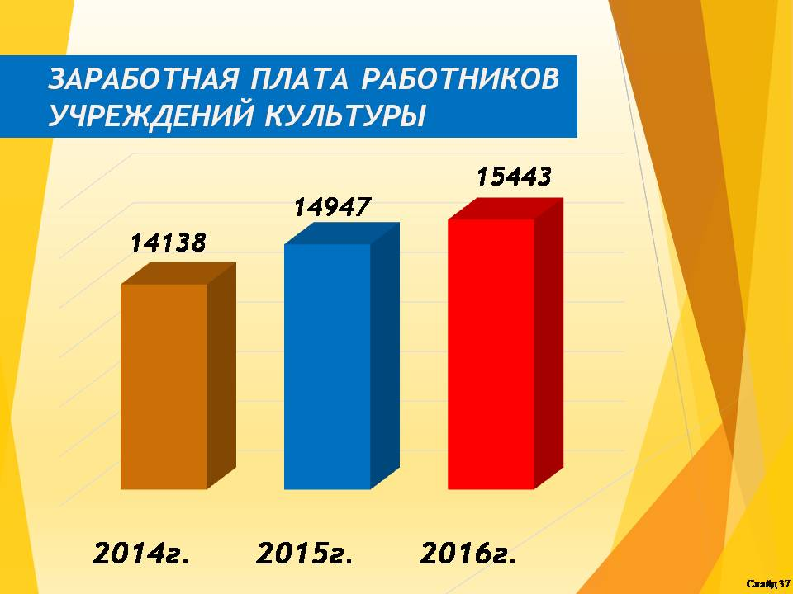

По итогам 2016 года выполнен целевой показатель по средней заработной плате для работников учреждений культуры – 15443 руб. по сравнению с 2014 годом – 14138 руб.

Образование
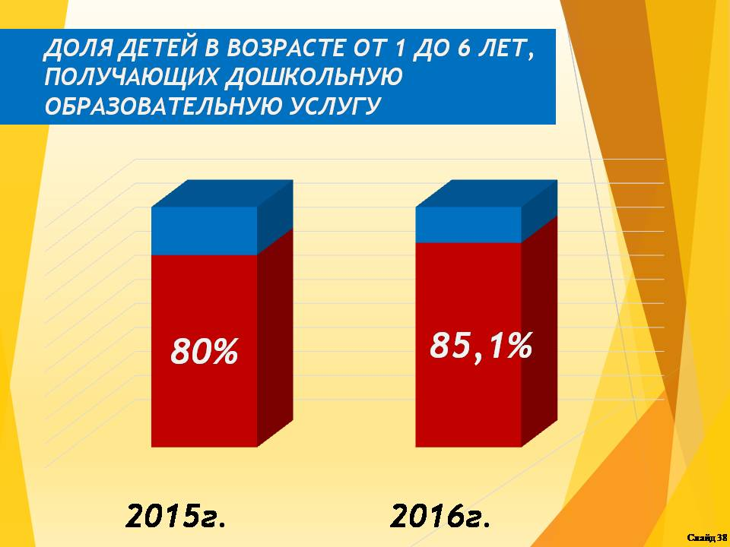

Доля детей в возрасте от 1 до 6 лет, получающих дошкольную образовательную услугу, увеличилась с 80% в 2015 году до 85,1% в 2016 году. В 2016 году 34 детских сада посещало 4672 ребенка из 5488 в возрасте от 1 года до 6 лет.
По-прежнему острым остается вопрос предоставления мест в детских садах. В 2016 году на учете для поступления в дошкольные учреждения стояло 817 ребенка в возрасте от 1 до 3 лет.
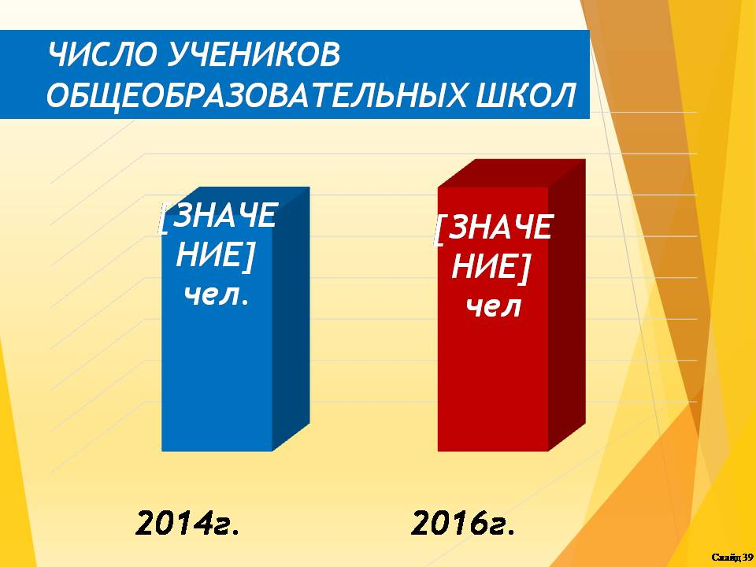

На протяжении последних лет постоянно растет число учеников общеобразовательных школ: с 7861 чел. в 2014 году до 8196 чел. в 2016 году.
100% выпускников 14 муниципальных общеобразовательных учреждений получили в 2016 году аттестат о среднем общем образовании.
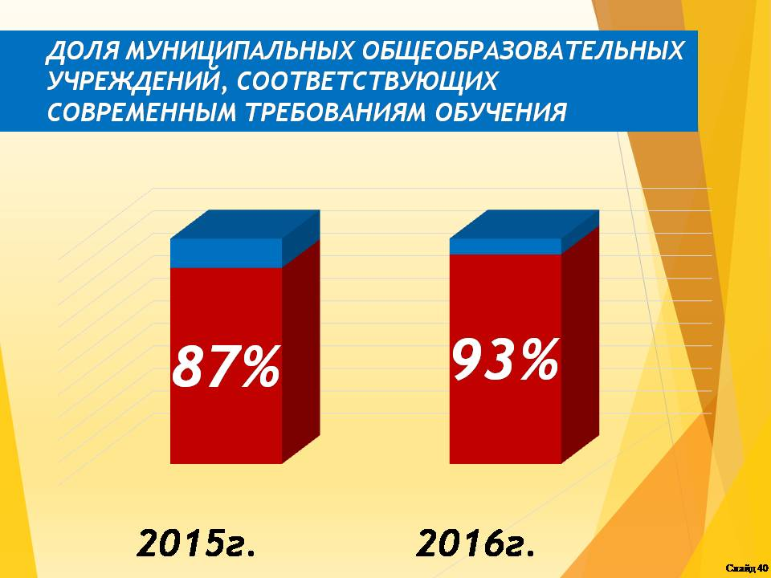

Доля муниципальных общеобразовательных учреждений, соответствующих современным требованиям обучения, в 2016 году, составила 93%, что на 6% больше, чем в 2015 году (87%).
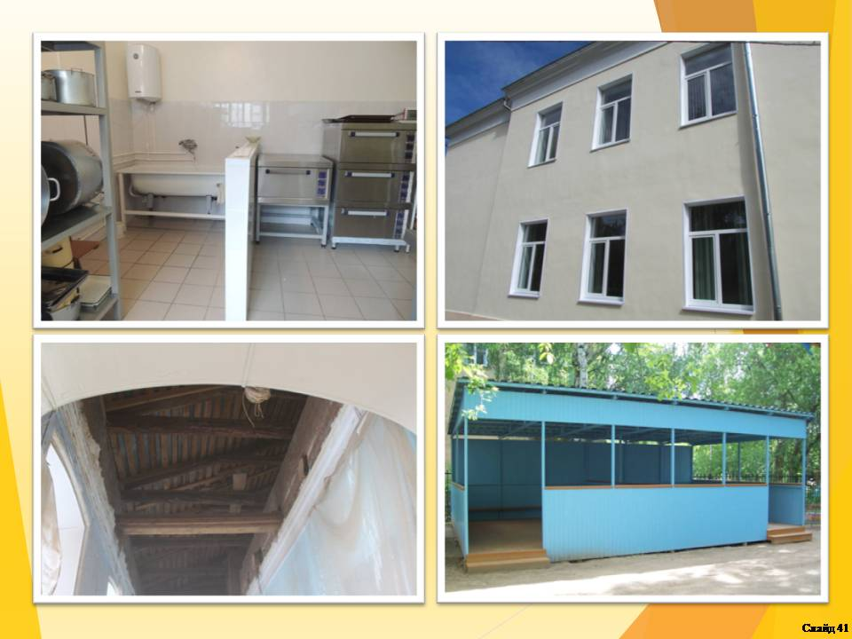

В 2016 году из местного и областного бюджета на укрепление материально-технической базы образовательных учреждений было направлено 22,7 млн. руб. В настоящее время ведется масштабный ремонт в Лицее им. Д.А. Фурманова в связи аварийным состоянием кровли, который мы планируем завершить в текущем году. На проведение ремонтных работ будут направлены средства областного и местного бюджетов.

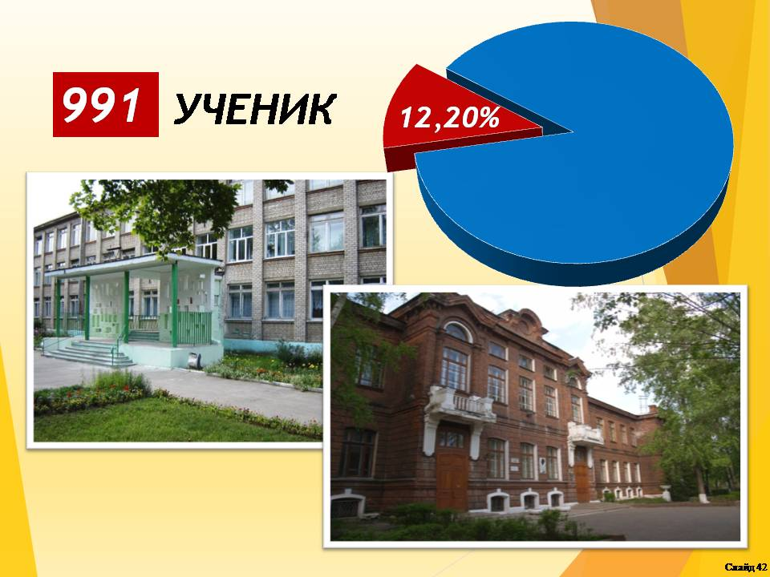

В целях ликвидации двухсменного обучения городской округ Кинешма включен в региональную Программу, направленную на создание новых мест в общеобразовательных организациях, на 2016-2025 годы. В настоящее время 911 школьников обучается в две смены, что составляет 12,2% от общего количества обучающихся. В соответствии с Программой на 2018 год запланировано строительство нового здания школы на 850 мест по ул. Гагарина, что позволит ликвидировать двухсменное обучение в лицее им. Д.А. Фурманова и школе №18; на 2019 год – строительство нового здания начальной школы МБОУ школы №19 имени 212 полка на 500 мест; в 2020г. – строительство пристройки к школе №6 на 200 мест.
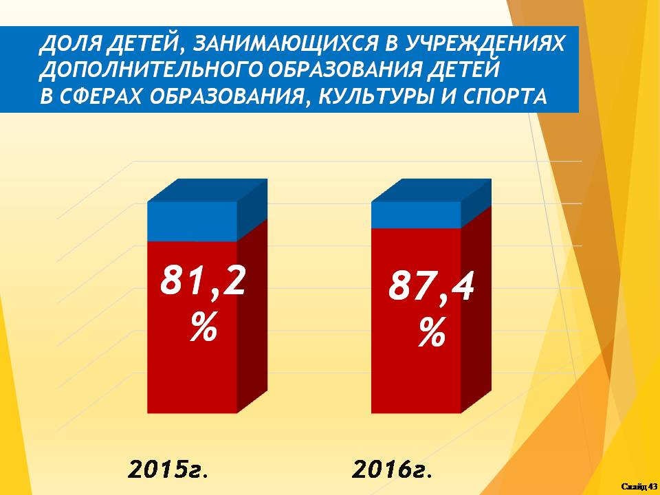

В 8-ми учреждениях дополнительного образования детей в сферах образования, культуры и спорта муниципальную услугу получали 6508 детей или 87,4 %, что на 6,2% больше, чем в 2015 году. Увеличение показателя произошло за счет открытия на базе Центра внешкольной работы четырех новых объединений технической направленности.
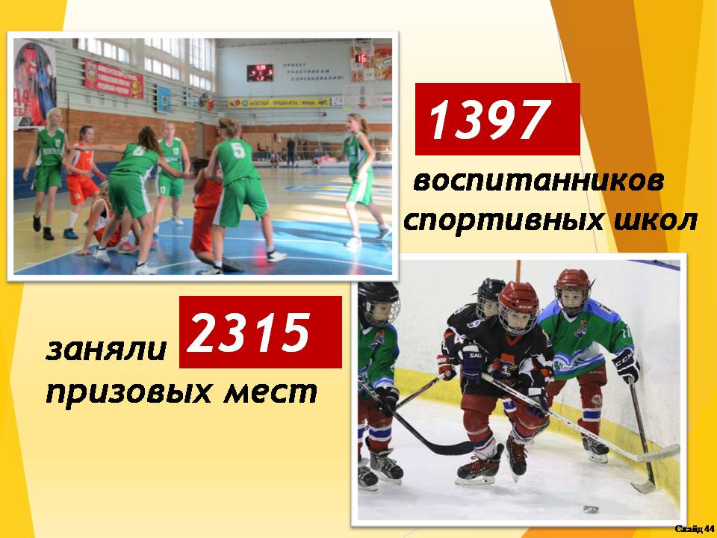

В 2016 году 1397 воспитанников спортивных школ на соревнованиях различного уровня заняли 2315 призовых мест.
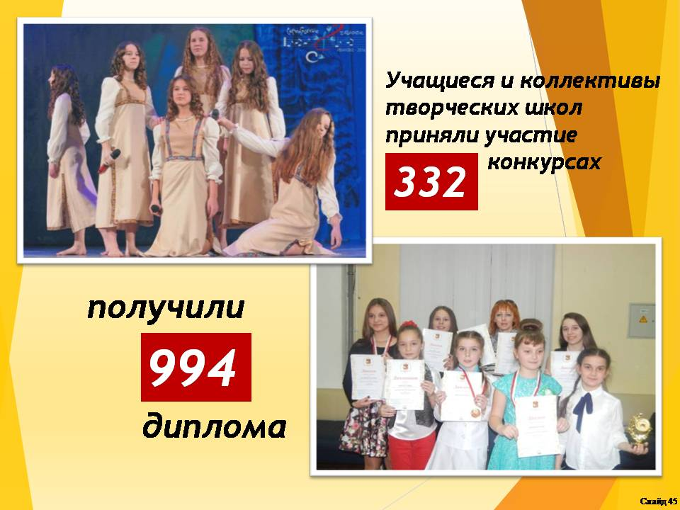

Учащиеся и коллективы творческих школ приняли участие в 332 конкурсах и получили 944 диплома.
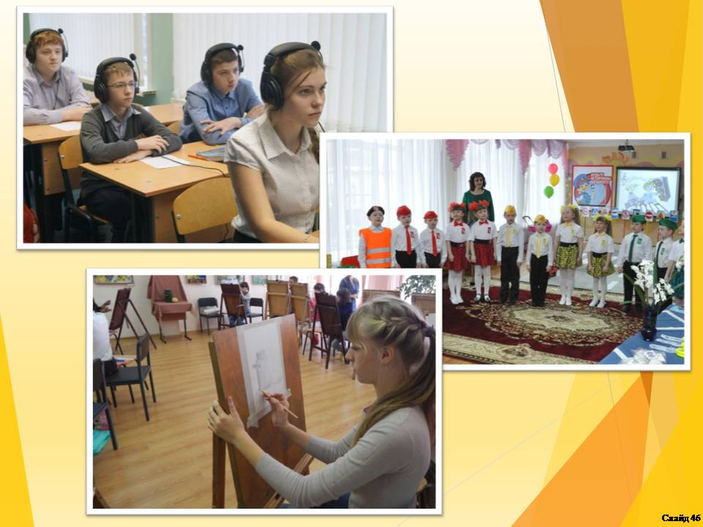

Основные задачи в сфере образования на 2017 год:
- обеспечение получения аттестатов о среднем общем образовании 100% выпускников общеобразовательных учреждений;
- сохранение доли детей, охваченных услугами дополнительного образования, на уровне, соответствующем показателю дорожной карты (87,4%);
- реализация мероприятий, направленных на ликвидацию двухсменного образования в школах, за счет строительства в 2018 году нового здания школы на 850 мест по ул. Гагарина;
- работа по ликвидации очередности детей от 1,5 до 3 лет в дошкольные образовательные учреждения за счет завершения строительства нового детского сада по ул. Гагарина и развития негосударственного сектора дошкольного образования.

Культура
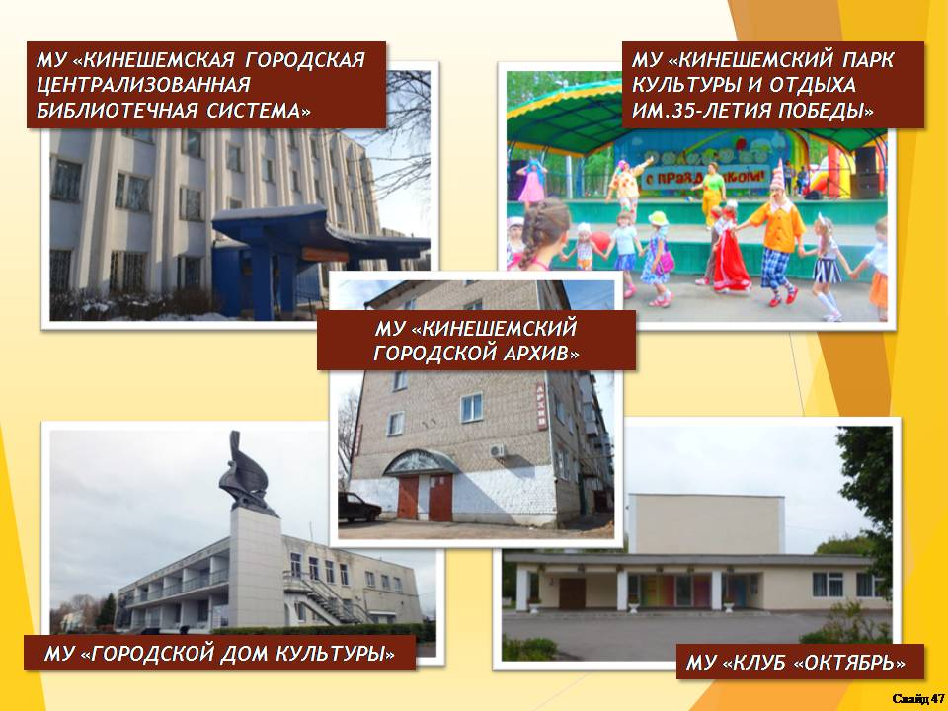

На территории городского округа Кинешма функционируют 6 разнопрофильных муниципальных учреждений культуры.
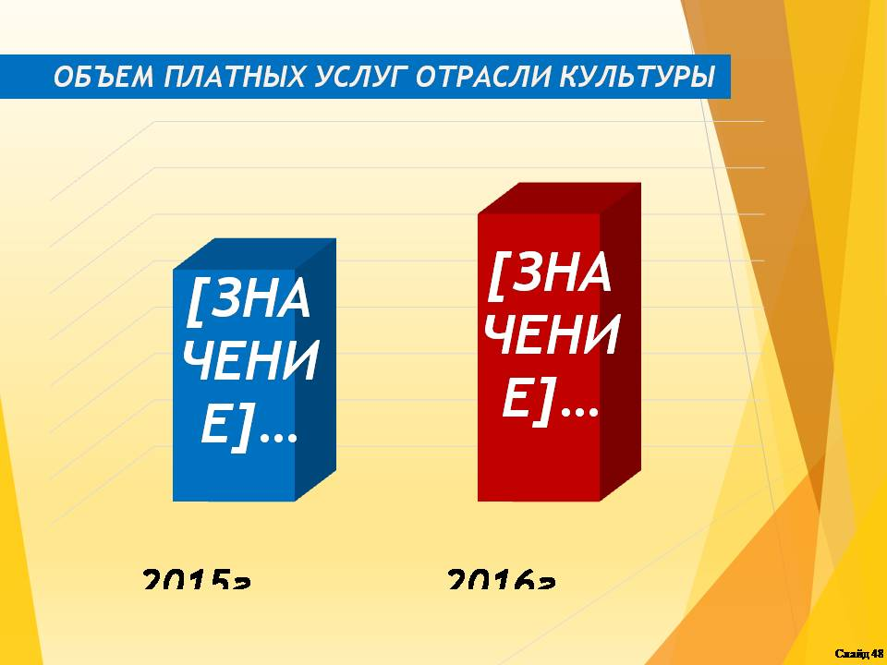

На протяжении последних лет финансирование сферы сохраняется на уровне 6% от консолидированного бюджета города. Объем платных услуг по отрасли за 2016 год вырос на 17,1% по сравнению с предыдущим годом и составил 8,2 млн. руб.
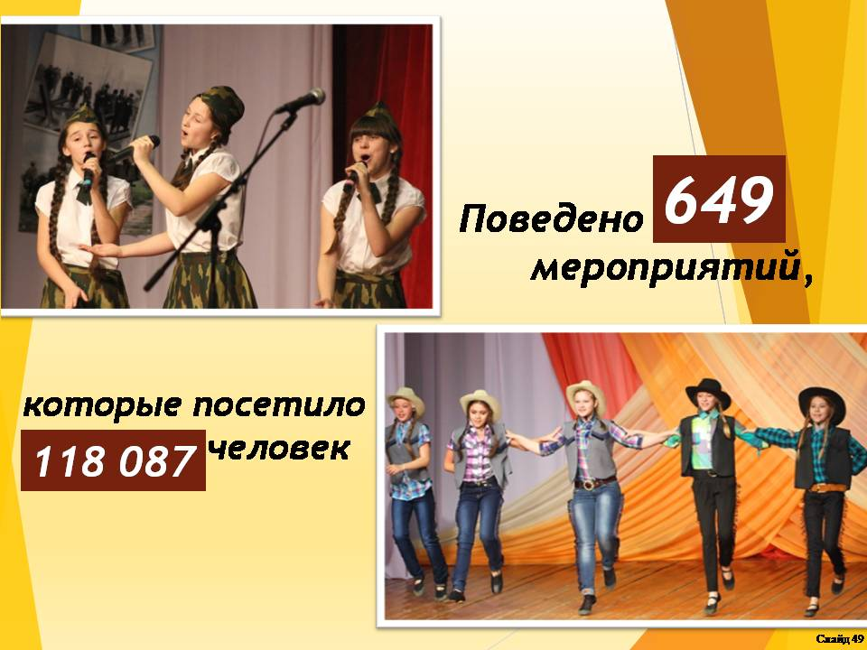

За 2016 год клубными учреждениями проведено 649 мероприятий, которые посетили 118 087 человек.
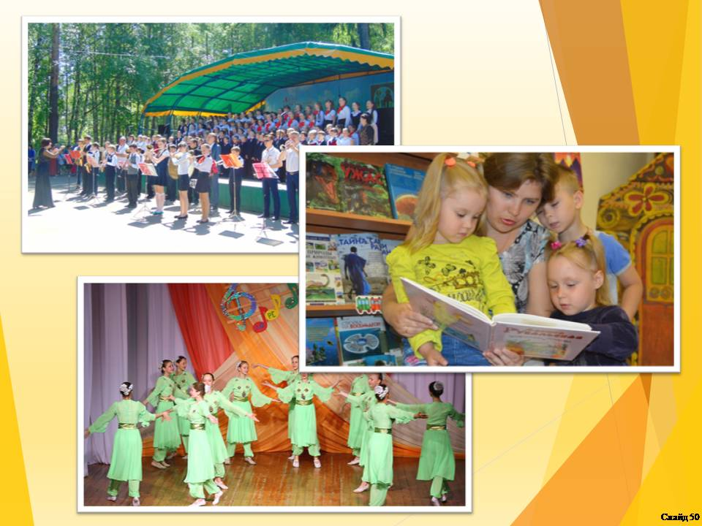

Основные задачи:
- принятие мер по снижению процента объектов культурного наследия, требующих реставрации;
- сохранение нормативов.

Физическая культура и спорт
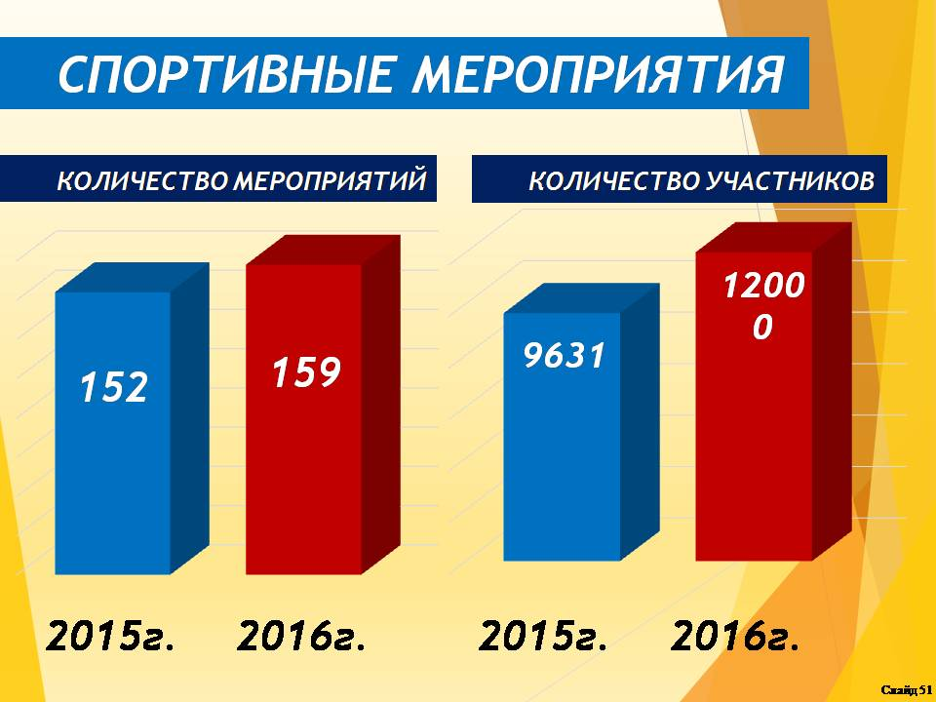

В 2016 году на территории городского округа Кинешма проведено 159 спортивных мероприятий (в 2015 году - 152), участниками которых стали около 12000 человек (в 2015 году – 9631), что на 19,85% больше, чем в 2015 году.
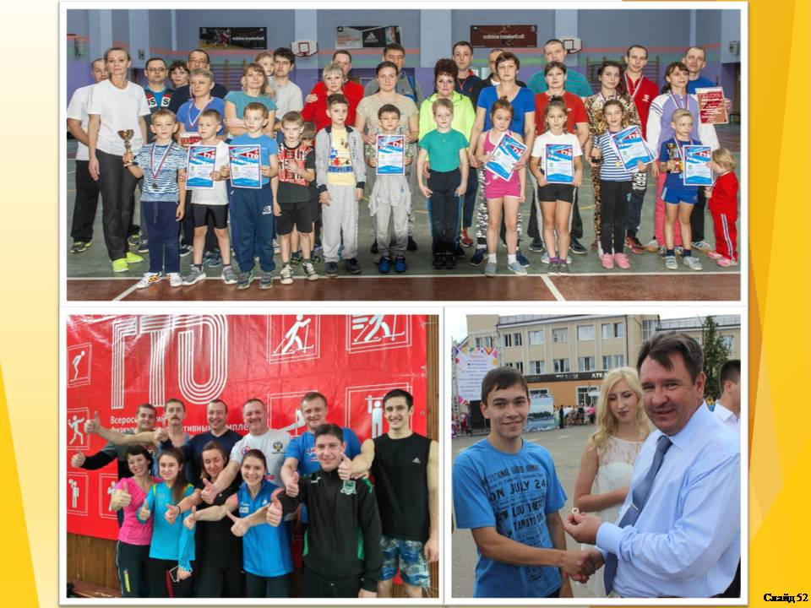

Приоритетной задачей в 2016 году было внедрение Всероссийского физкультурно-спортивного комплекса "Готов к труду и обороне". Общее число зарегистрированных кинешемцев в информационной системе ГТО составило 5850 человек. В 2016 году из 925 школьников лишь 74 подростка (8% от общего числа принявших участие) выполнили нормативы отдельных испытаний (тестов) комплекса ГТО на знаки отличия.
На территории городского округа Кинешма расположено 149 спортивных сооружений различного типа. Общая единовременная пропускная способность (Е) наших спортивных сооружений составляет 3683 чел., и это лишь 23% от нормативной потребности.
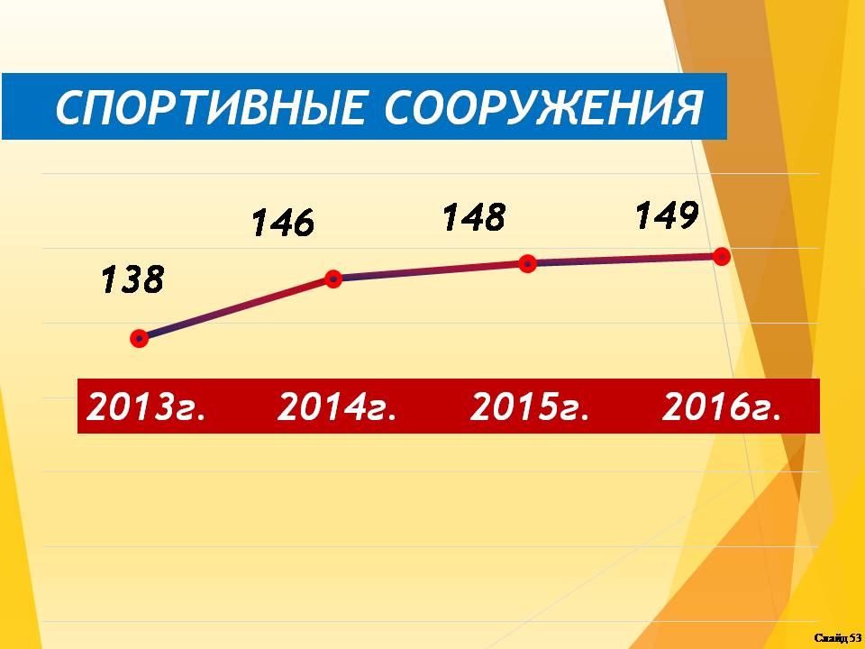

Несмотря на постепенное увеличение числа спортивных сооружений (2011 год - 138 ед., 2013 год - 146 ед., 2015 год - 148 ед., 2016 год - 149 ед.), наш город отстает по показателю обеспеченности жителей спортивными сооружениями от уровня региона.
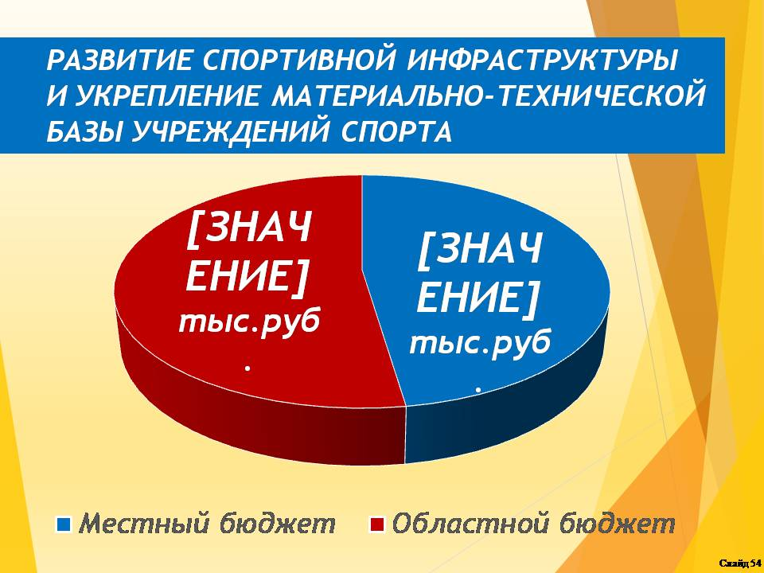

В 2016 году на развитие спортивной инфраструктуры городского округа Кинешма и укрепление материально-технической базы учреждений спорта было направлено 2 млн. 178,8 тыс. руб. из средств местного бюджета и 2 млн. 393,7 тыс. руб. из областного бюджета.
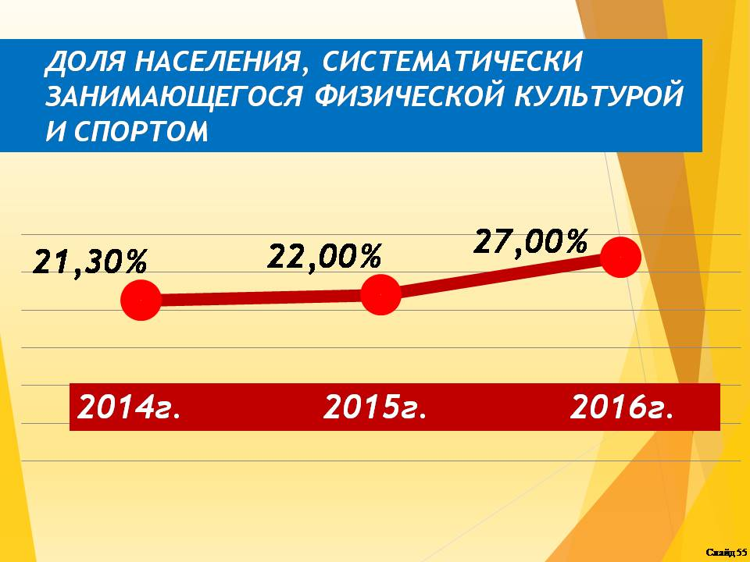

Ежегодно увеличивается доля населения, систематически занимающегося физической культурой и спортом, и составила в 2016 году 27%. В 2017 году предстоит:
- добиться увеличения данного показателя до 28%, как за счет популяризации сдачи комплекса ГТО, так и за счет введения в эксплуатацию всех инфраструктурных объектов спортивной школы «Волжанин» и укрепления базы других учреждений спорта;
- сохранение доли обучающихся, систематически занимающихся физической культурой и спортом на уровне 2016 года. (44% ).

Молодежная и социальная политика
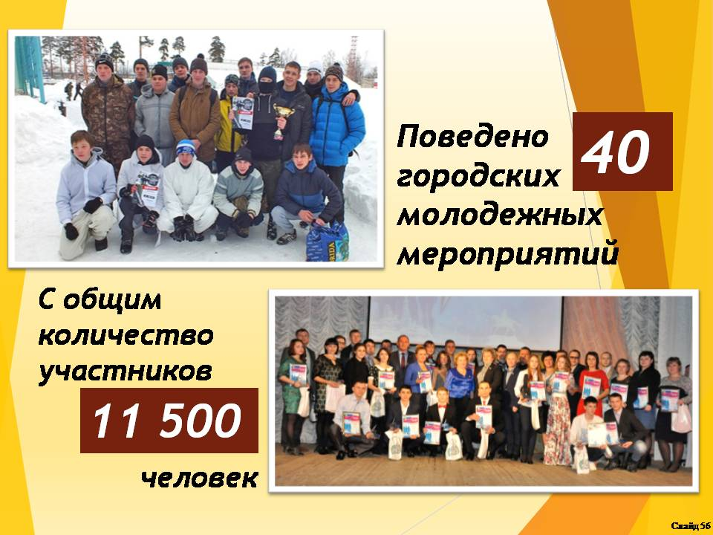

В 2016 году проведено 40 городских молодежных мероприятий имеющих гражданско-патриотическую, творческую направленность с общим количеством участников до 11500 чел., что составляет 74,9% от общего числа молодежи нашего города. Лауреатами городской премии для одаренной молодежи «Роза ветров» в 2016 году стали 36 человек.
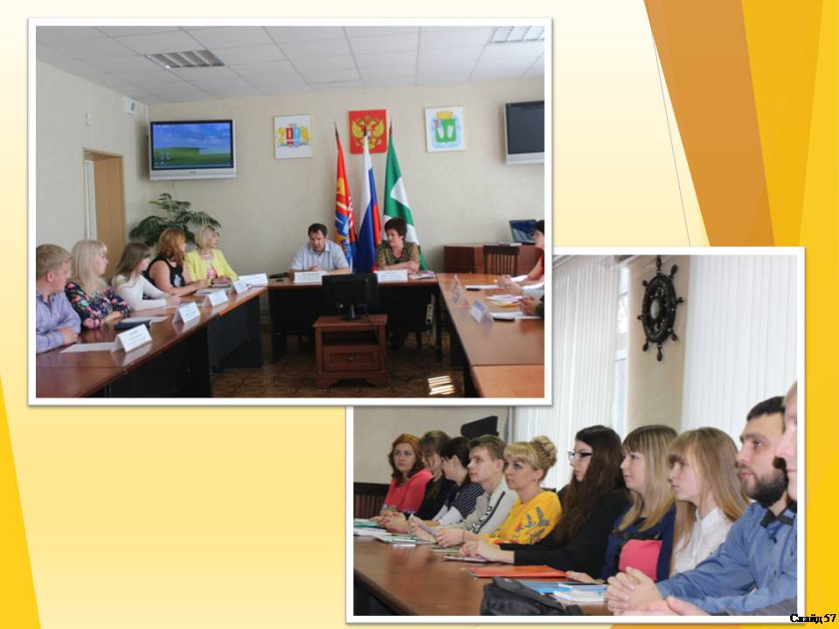

В 2017 году будет активно продолжена работа по развитию волонтерского движения, формированию и обеспечению деятельности Союза активной молодежи – «САМ».
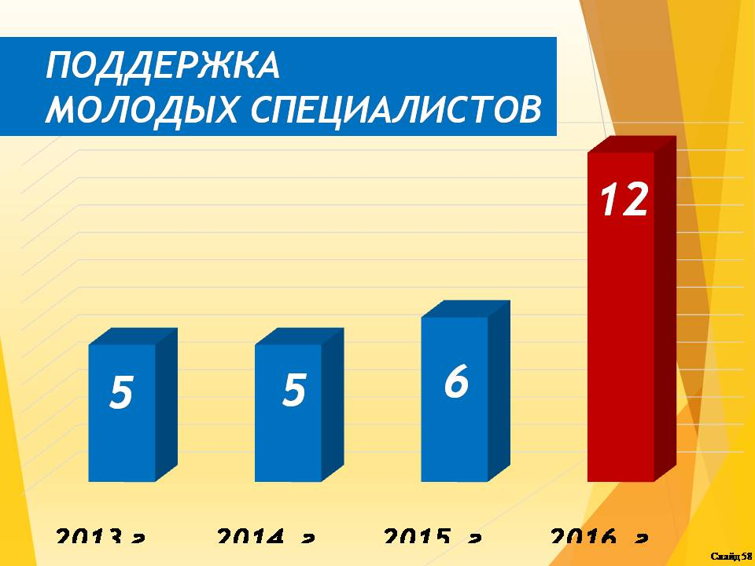

В 2016 году 12 молодых специалистов (молодые врачи, учителя, тренеры) получили социально-экономическую поддержку из средств местного бюджета, 5 иногородних специалистов получали компенсацию оплаты коммерческого найма жилья в размере 6 тыс. руб. в месяц в течение года.
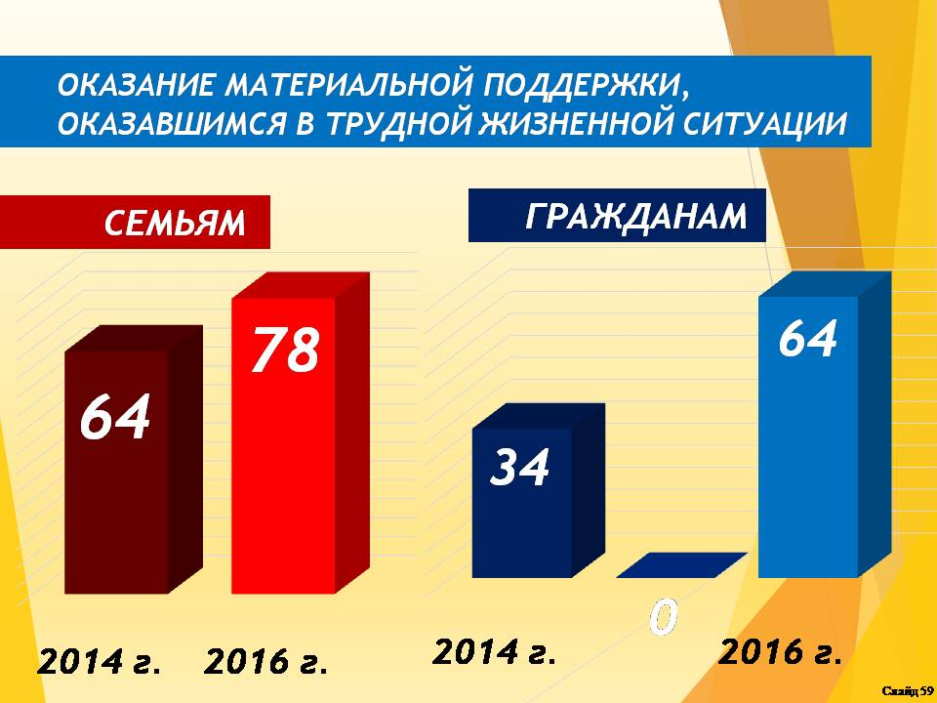

Продолжали получать социальную поддержку из средств местного бюджета жители нашего города, попавшие в сложную жизненную ситуацию. Материальная помощь была оказана 78 семьям с несовершеннолетними детьми, а так же 64 гражданина.
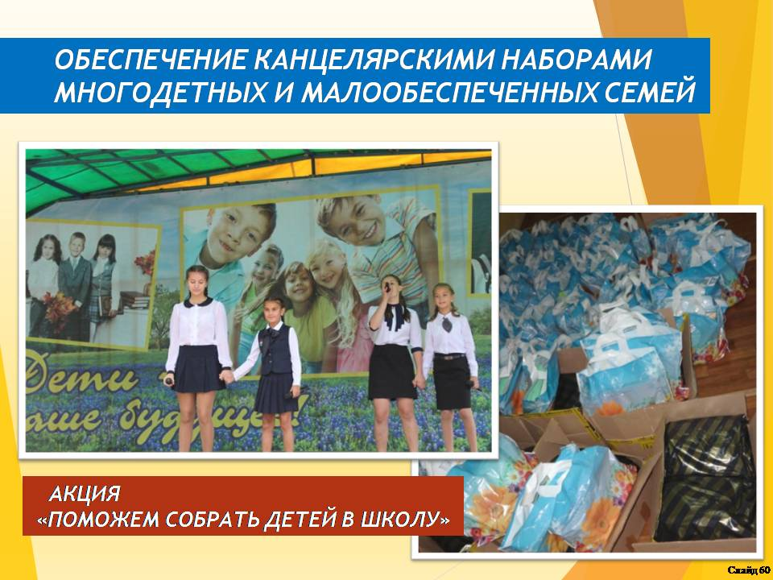

400 детей из категории многодетных и малообеспеченных семей получили канцелярские товары к 1 сентября, 370 детей получили школьную форму, 770 детей из малоимущих семей были обеспечены новогодними гостинцами, 300 учеников школы-интерната проездными билетами.
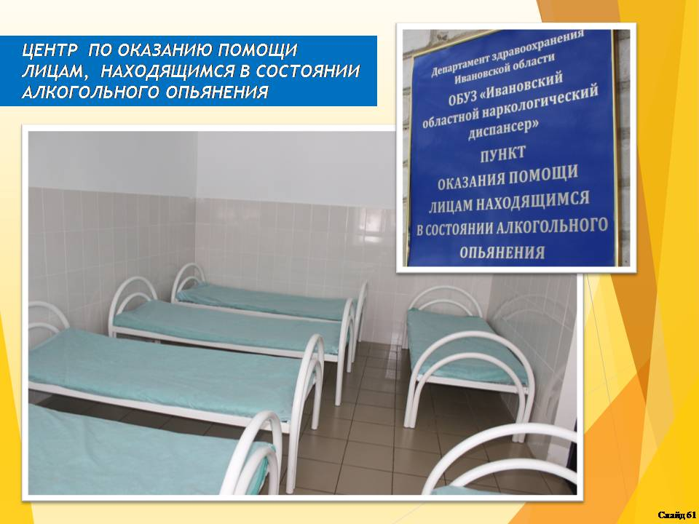

С 01 января 2017 года в городе Кинешме, после 20 летнего перерыва, на базе филиала областного Наркологического диспансера был открыт Центр по оказанию помощи лицам, находящимся в состоянии алкогольного опьянения (Медвытрезвитель). За 3,5 месяца в медвытрезвитель поступило 109 пациентов.
На реализацию данной программы из бюджета выделены средства в размере 1680,0 тыс. руб.

Сохранение культурного наследия
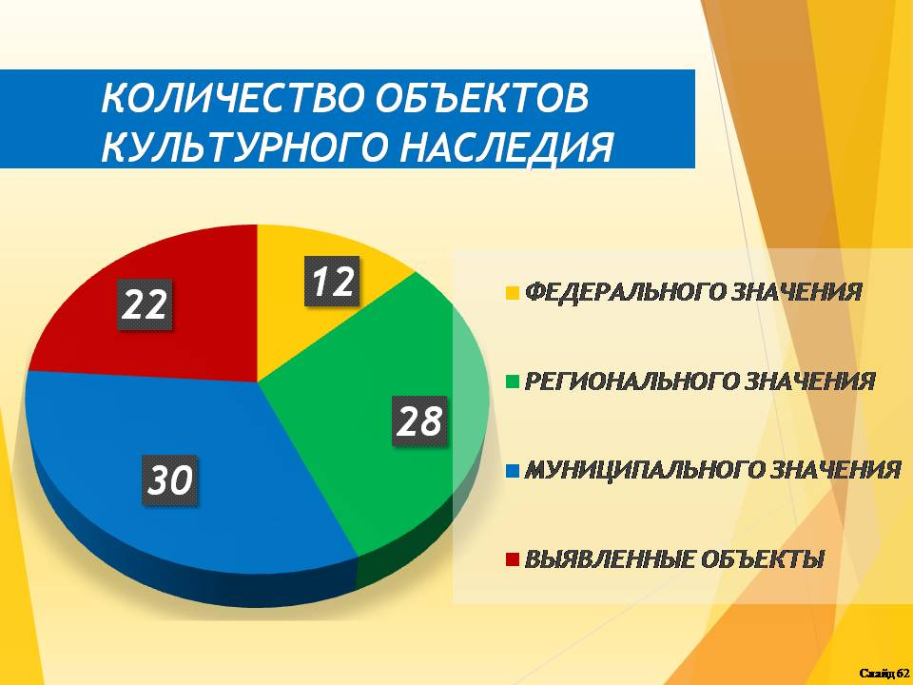

В настоящее время на территории городского округа Кинешма расположено 95 объектов культурного наследия (12 федерального, 28 регионального, 30 местного (муниципального) значения, 22 выявленных объекта).
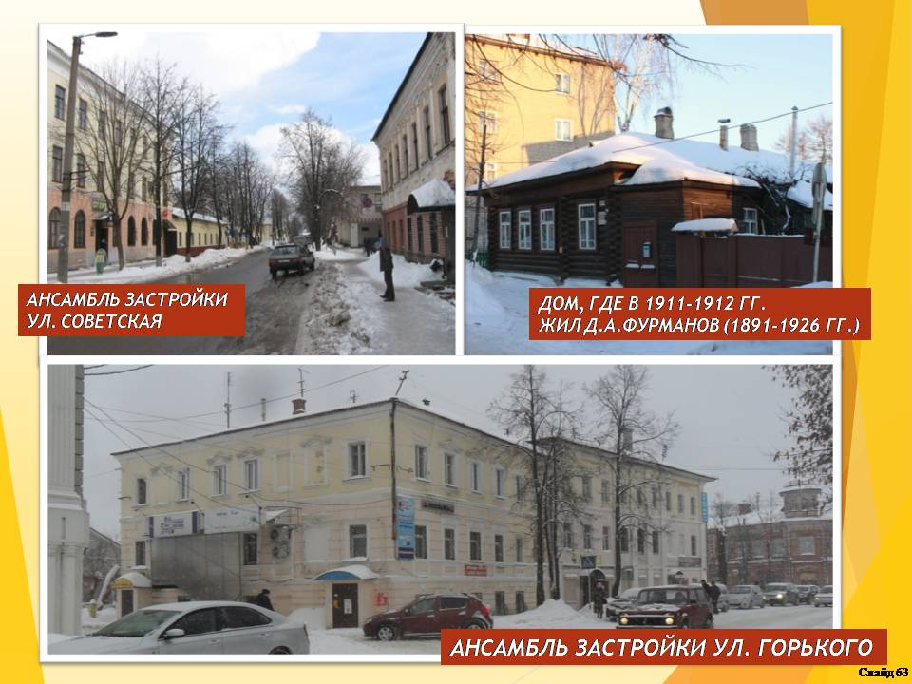

В 2016 году проведена государственная историко-культурная экспертиза в отношении трех объектов культурного наследия местного (муниципального) значения, которые включают в себя 20 зданий. Таким образом, уже в отношении 50% объектов проведена экспертиза, что является обязательным условием для включения объектов в госреестр. Это лучший показатель в регионе. В текущем году работа в этом направлении будет продолжена.

Туризм
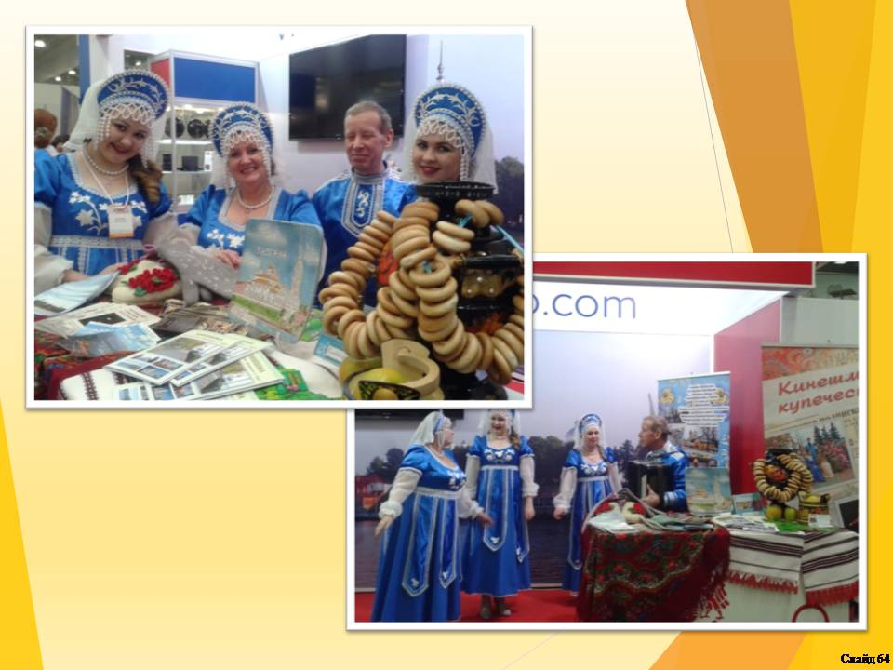

Туристский потенциал Кинешмы в отчетном году был представлен на 9 специализированных туристских ярмарках международного, российского и регионального уровней (2015 г. – 7 ярмарок).

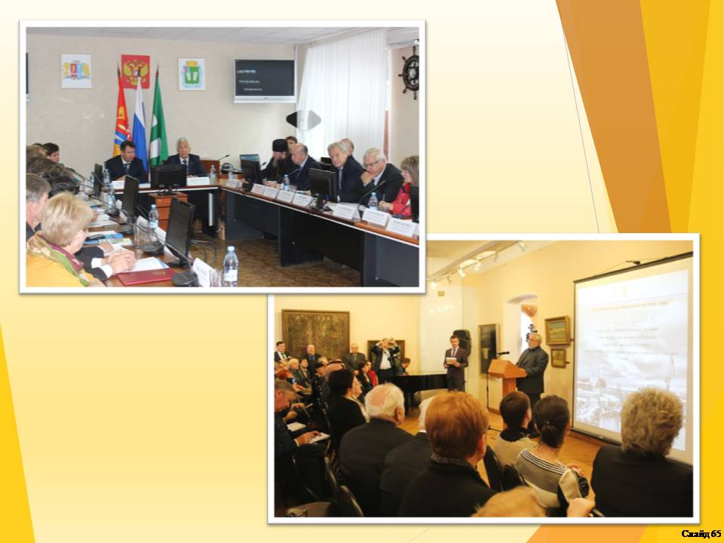

В 2016 году проведено 10 значимых событийных мероприятий (2015 г. – 7 значимых событийных мероприятий), в которых приняли участие в целом более 45 тысяч человек (2015г. – 38 тыс. чел.).
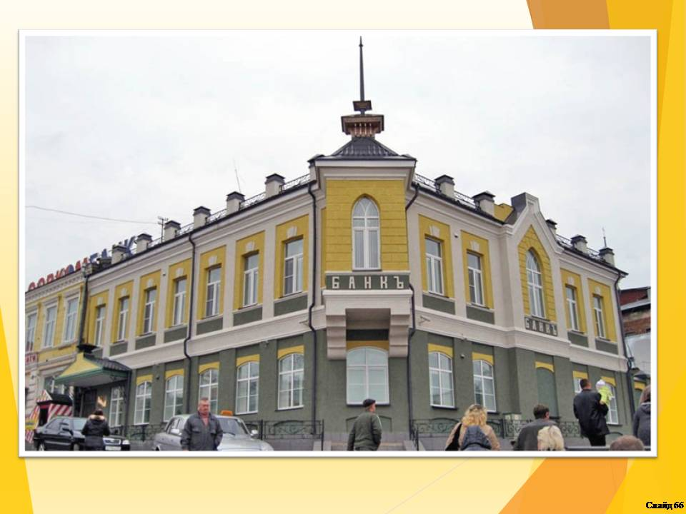

Весьма значимым для города событием в минувшем году стала передача здания по ул. Ленина, д.2 Кинешемскому художественно-исторического музею под размещение краеведческой экспозиции. И мы надеемся, что первая выставка примет кинешемцев и гостей города уже в мае текущего года.
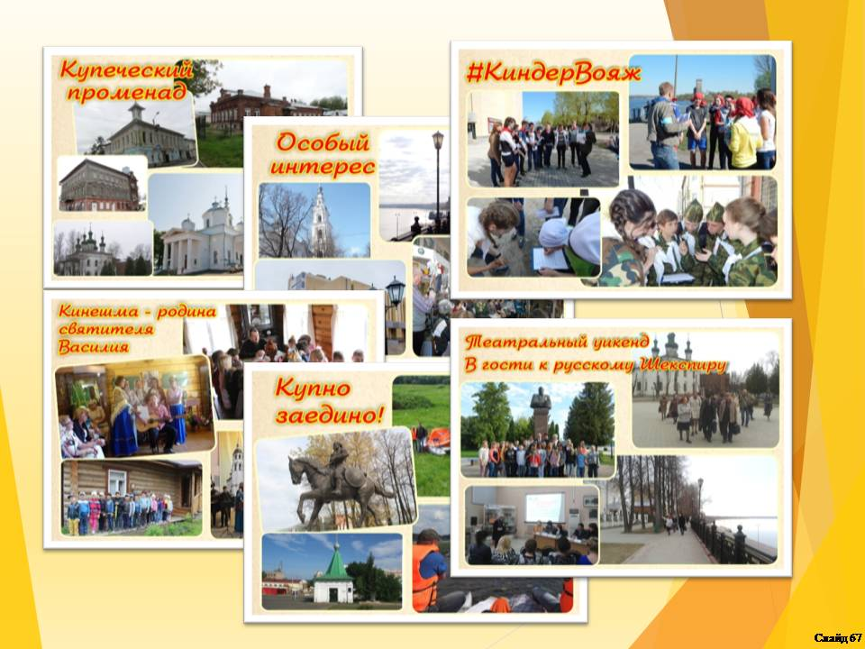

На сегодняшний день в Кинешме действует 32 туристических маршрута, 7 из которых новых. За 2016 год город посетили 318 организованных групп туристов.
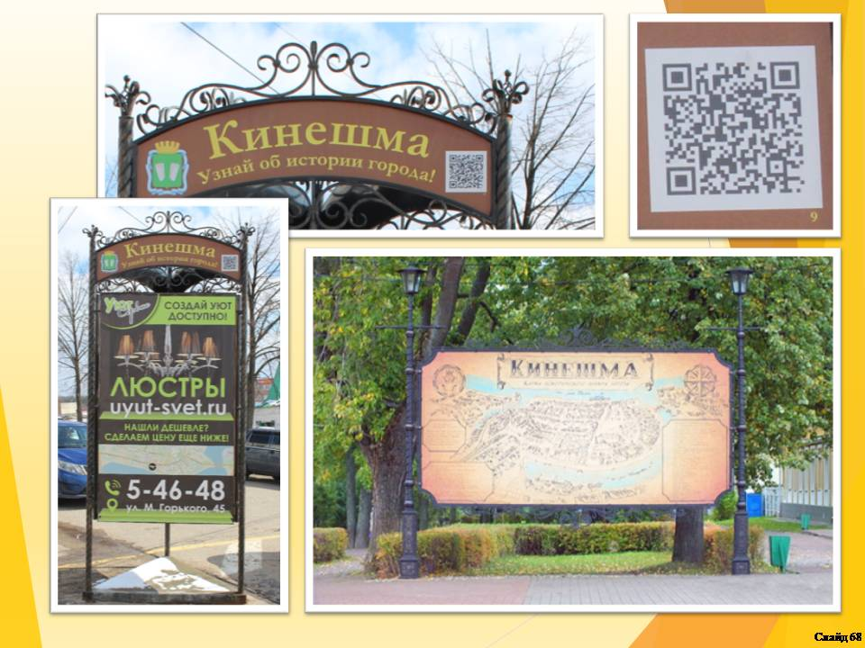

В 2016 году начата работа по установке знаков туристской навигации. На Волжском бульваре установлена стилизованная карта туристской навигации, в историческом центре – рекламные тумбы с размещенными на них QR-кодами с информацией об историко-культурных объектах для гостей города. Эта работа будет продолжена и далее.
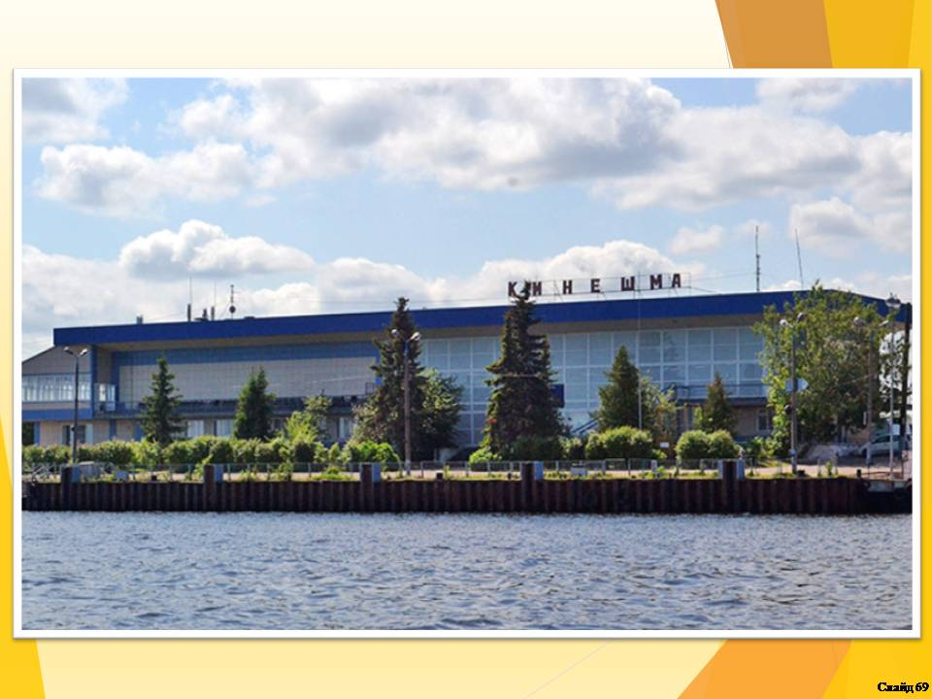

К основным задачам развития туризма относим решение вопроса по причальной стенке. На сегодняшний день пакет документов по передаче грузовых причальных стенок находится в Территориальном управлении Росимущества Ивановской области на стадии принятия окончательного решения. Вопрос о передаче пассажирской причальной стенки в настоящее время рассматривается в Правительстве РФ. В настоящее время прорабатывается вопрос, связанный с оформлением права пользования акваториями, прилегающими к причальным стенкам.
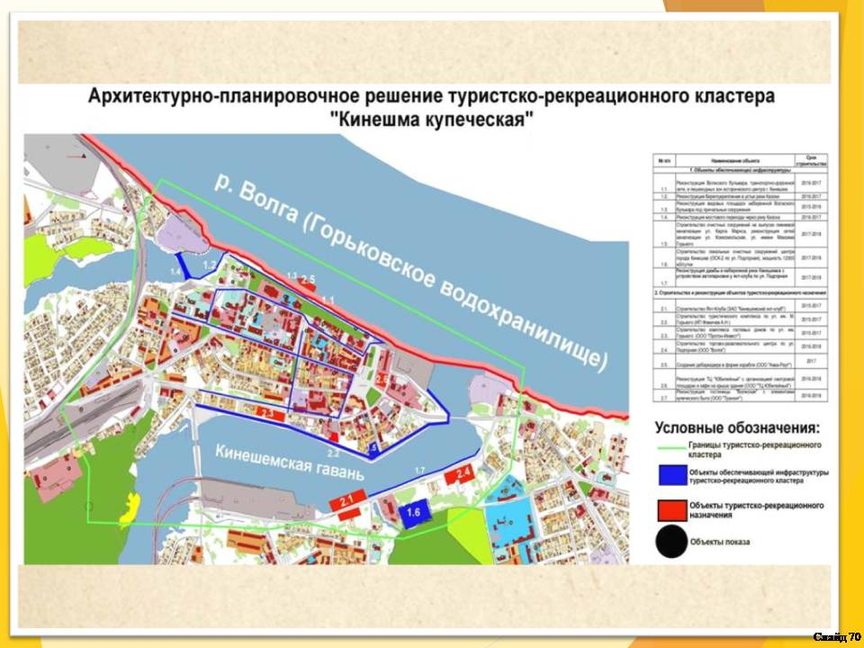

В целях развития городской инженерной инфраструктуры администрацией направлена заявка в Департамент культуры и туризма Ивановской области по включению инвестиционного проекта «Кинешма купеческая» в ФЦП «Развитие внутреннего и въездного туризма на 2019 – 2025 годы» для получения федерального и областного финансирования.

Развитие гражданского общества
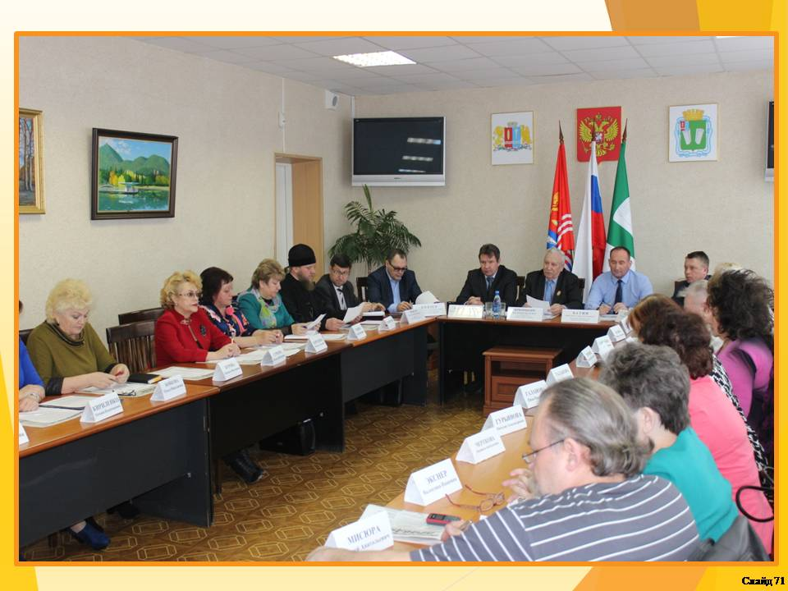

В 2016 году три заседания провел Общественный совет городского округа Кинешма под руководством Владимира Ивановича Бризицкого. Советом обсуждались такие актуальные вопросы жизнедеятельности города, как организация транспортного обслуживания населения города, автострахование ОСАГО, подготовка учреждений культуры и спорта к зимнему периоду и Новогодним праздникам. Советом проведена общественная экспертиза 22 проектов постановлений администрации города по нормированию в сфере закупок для обеспечения муниципальных нужд.
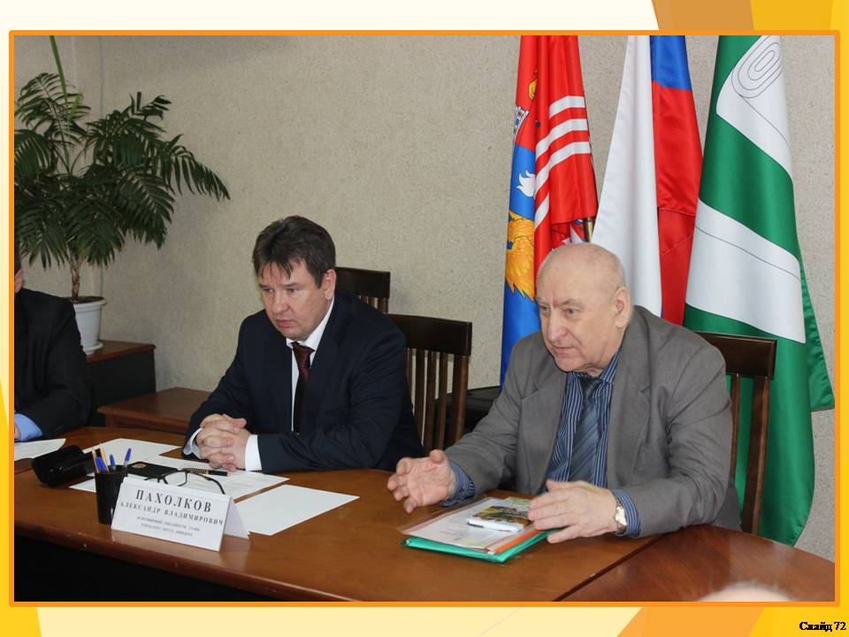

В конце 2016 года разработано и утверждено Положение о Совете Почетных граждан г.Кинешмы, который возглавил генеральный директор АО «Поликор» Борис Александрович Морозов.
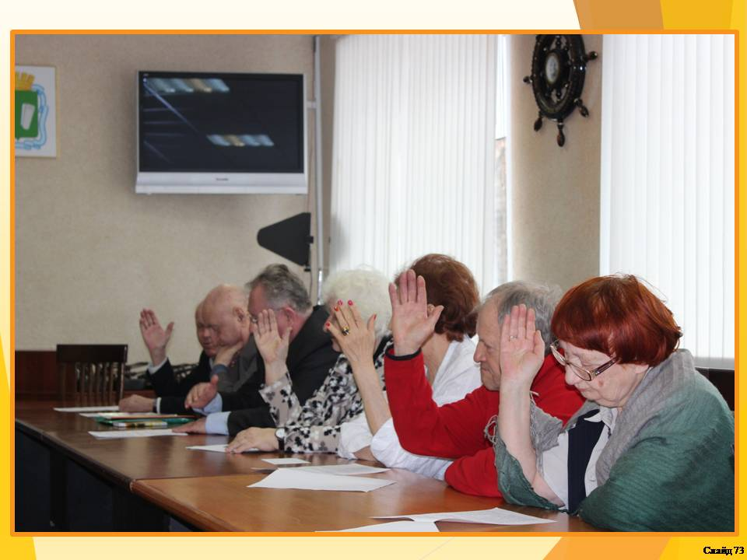

В 1 квартале 2017 года проведено уже 2 заседания Совета с обсуждением вопросов о реализации национального приоритетного проекта «Формирование современной городской среды», работе общественной комиссии по контролю за ходом исполнения проекта и формах активного участия Почетных граждан города в его реализации.
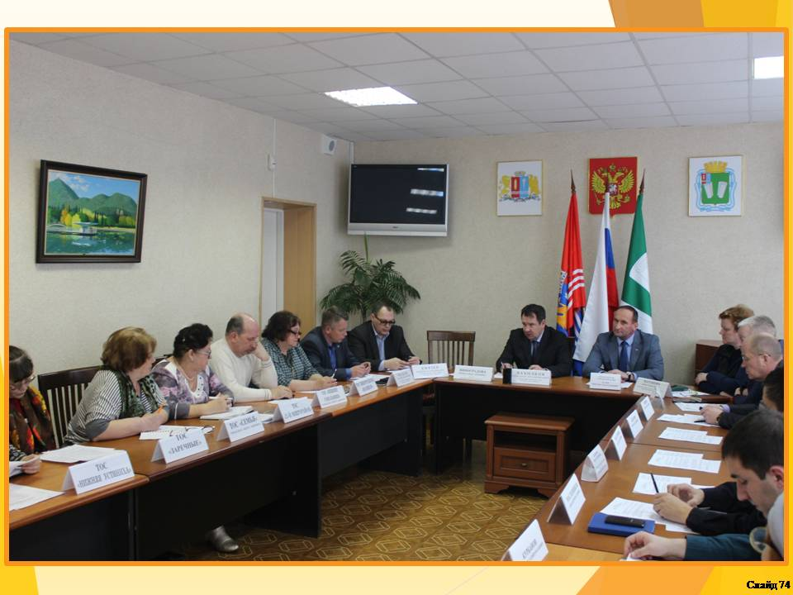

В 2016 году продолжил работу Совет по вопросам территориального общественного самоуправления, объединивший представителей всех 14 действующих в Кинешме ТОС. С целью поддержки гражданских инициатив, продолжена грантовая поддержка ТОС. В 2016 году 5 ТОС получили финансирование общей суммой 150 тысяч рублей. На данные средства общественным самоуправлением «Нижние Сокольники» установлено 10 контейнеров для сбора твердых коммунальных отходов, ТОСом «Поликор» приобретены звуковоспроизводящие колонки для проведения массовых мероприятий, на дворовой территории ТОС «25-й микрорайон» установлено два уличных спортивных тренажера, детская площадка ТОС «Семья» оборудована камерой видеонаблюдения, ТОС «Нижняя Устиниха» установлены беседка, скамьи, урны на детской площадке.
В 2016 году мы реализовали дополнительно такие виды поддержки как оказание финансовой помощи ТОС по итогам работы и финансирование расходов на приобретение канцтоваров.

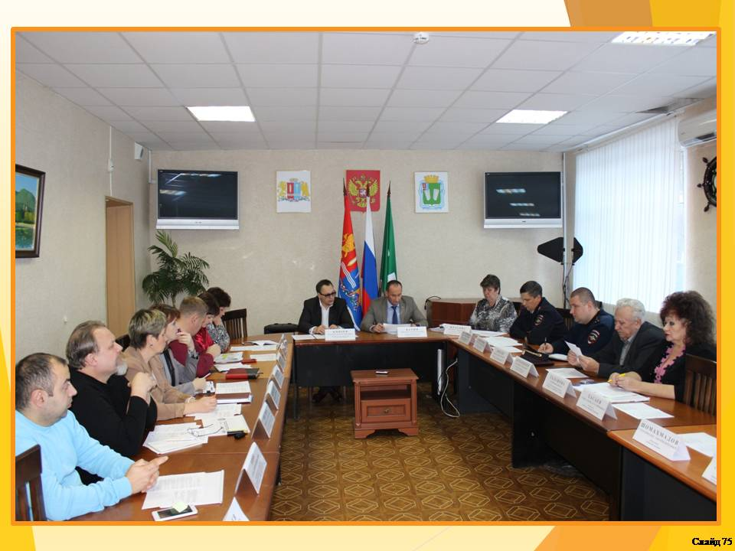

В целях повышения эффективности реализации национальной политики, в отчётном периоде продолжал работу Совет по вопросам национальной политики. По инициативе самых активных диаспор: еврейской, немецкой, армянской, татарской - при содействии сотрудников библиотечной системы в 2016 году проведены игра «Миротворцы», праздник национальной кухни «Народы России - детям», фестиваль национальных культур, национальная новогодняя елка.
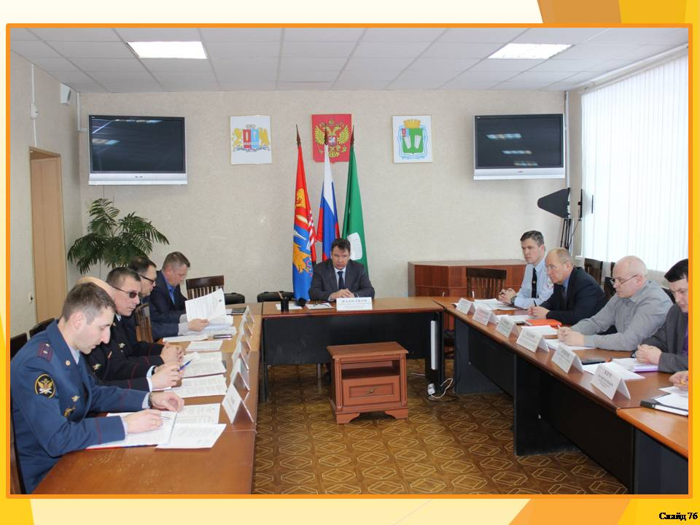

2016 год – первый год работы Координирующего штаба, в состав которого входят командир народной дружины Людмила Викторовна Бурова и руководитель общественного объединения правоохранительной направленности «Поликоровец» Сергей Евгеньевич Белухин. Членами штаба кроме вопроса участия в охране общественного порядка прорабатывалась тема оказания администрацией мер социальной поддержки дружинникам. В частности, администрация города, одной из первых в Ивановской области, осуществила личное страхование членов народной дружины. Слайд 77. В 2016 году четырем гражданам выплачено поощрение в сумме 5 тысяч рублей каждому за участие в охране общественного порядка.

